

A Magyar Posta Zrt.
Tájékoztatója a levélküldemények helyes címzéséről, feladásra történő előkészítéséről és a gépi feldolgozásra való alkalmasság feltételeiről

Verziószám: 3.7

Budapest, 2023. január

Tartalomjegyzék

1. Küldemény-előkészítés 3
1.1 Megfelelő csomagolás 3
1.1.1 A jó csomagolóanyag 3
1.1.2 A csomagolás 3
1.1.3 A papírburkolatnak az alábbi jellemzőkkel kell rendelkeznie 3
1.2 A címzés 4
1.2.1 Belföldre szóló küldemények 4
1.2.2 Külföldre szóló levélküldemények 8
1.2.3 Tömeges feladásra alkalmas nagyalakú küldemények címoldala 9
1.2.4 A 2013. évi CLXXXVIII. törvényben meghatározott számlaképnek megfelelő küldemények címoldala 12
2. A gépi feldolgozásra alkalmas küldemények meghatározása 13
2.1 Gépi feldolgozásra alkalmas szabványformátumok 14
2.2 Gépi feldolgozásra alkalmas, nem szabvány formátumok 14
2.3 Küldemények lezárása 14
2.3.1 Megfelelő lezárás 14
2.3.2 A küldemények lezárása nem megfelelő 15
2.4 A belföldi küldemények címoldala 15
2.4.1 Kis és közepes alakú küldemények címoldala 15
2.5 A küldemény címoldala öt fő részre osztható 15
2.5.1 Feladó (és konszolidátor) címadatok 16
2.5.2 Bérmentesítés területe 17
2.5.3 Egyéb (elsősorban postai) jelzések alkalmazására szolgáló terület 18
2.5.4 Címtartomány 19
2.5.5 A postai feldolgozási vonalkód részére fenntartott terület 20
2.5.6 A küldemények címoldalán elhelyezhető reklámokra vonatkozó előírások 20
2.6 Ablakos boríték 21
2.7 Levelezőlap, képes levelezőlap 24
2.7.1 Levelezőlapok, képes levelezőlapok címoldala 24
2.8 Címzési technikák 25
2.9 Gépi címzésű belföldi borítékok 26
2.9.1 Címadatok főbb paraméterei 26
2.9.2 Gépi címzésre alkalmas boríték címoldalának kialakítása 26
2.9.3 Gépi feldolgozásra nem alkalmas küldemények 28
2.9.4 Etiketten történő címzésre vonatkozó előírások 28
2.10 Ablakos boríték címiratául szolgáló Készpénzátutalási megbízásra vonatkozó előírások 29
2.11 Hivatalos irat és belföldi tértivevényes boríték előállítására vonatkozó előírások 29
3. További információk 33

Küldemény-előkészítés

Megfelelő csomagolás
A küldemény-előállítás első lépése a megfelelő csomagolóanyag kiválasztása. A csomagolás elsődleges célja a belső tartalom megóvása. A jó csomagolás mindig a tartalom jellegéhez, tulajdonságaihoz, alakjához, tömegéhez igazodik, azt megfelelően védi, valamint nyilvánvaló megsértése nélkül nem lehet a tartalomhoz hozzáférni, így biztosítva a személyes és üzleti levelezések diszkrécióját és a levéltitok megőrzését.

A jó csomagolóanyag
- erős és rugalmas,
- tiszta és világos színű,
- a címoldal olvashatóságát és a postai kezelést nem zavarja,
- könnyen és tartósan felragaszthatóak rá a postai bélyegek, különböző postai jelzők, etikettek,
- homogén felületű,
- a lehető legszorosabban veszi körül a küldeményt, anélkül, hogy a tartalom meghajolna.

A csomagolás
- ne legyen csillogó, fluoreszkáló, áttetsző,
- felülete ne legyen fényesen nyomott, és ne tartalmazzon vízjeleket.

A papírburkolatnak az alábbi jellemzőkkel kell rendelkeznie

Boríték vagy papírburkolat
Papírjellemzők | Egység  mértékegység | Előírt érték
négyzetméter  tömeg minimum | g/m² | boríték esetén min. 80
írhatóság | mm | 0,4 – 1,0
simaság | (Bekk) sec. | 20-60
szennyezettség | db/m² | max. 400 db 0,1-0,5 mm² méretű
fehérség (fok) | % | legalább 80
opacitás | % | legalább 85
lumineszcencia | - | semmi vagy nyomokban
felületi szívóképesség  (Cobb60) | g/m² | boríték esetén maximum 40;
- ábra: Papírburkolat

A boríték ezen kívül készülhet 80 g/m²-nél jobb minőségű alappapírból is (pl. 100g/m² ofszet).

A címzés

Belföldre szóló küldemények
A belföldre szóló küldemények címzésénél a címzett adatait – jogszabályok, a Postai szolgáltatások Általános Szerződési Feltételei és a magyar címzési szabályok szerint – a következő sorrendben kell feltüntetni:
- Címzett(ek) neve, elnevezése (lakásszövetkezet esetén az elnevezése tartalmazhatja az érintett ingatlan címhelyének megjelölését is), vagy postafiókra címzett postai küldeményen a címzett neve, elnevezése helyett – a címzettel kötött külön írásba foglalt szerződés alapján – jelige vagy fantázianév. Cég név megadása során a teljes elnevezést, vagy hivatalos rövidítést kell megadni.

- Rendeltetési hely (a település neve), és utána a település kerületi sorszámozása is feltüntethető.
- Címhely [(közterület neve és a közterület jellege (út, utca, krt., tér, stb.), majd házszám, épület, lépcsőház jele, emelet, ajtószám, helyrajzi szám, ezek hiányában helyiség megjelölése)]. A postafiókra címzett küldemények esetén a postafiók száma.
- Irányítószám. A közigazgatási cím szerinti irányítószám, vagy a postafiókra címzett küldemények esetén a postafiókot üzemeltető postahely irányítószáma illetve kiemelt irányítószám.

Címhelyre címezve

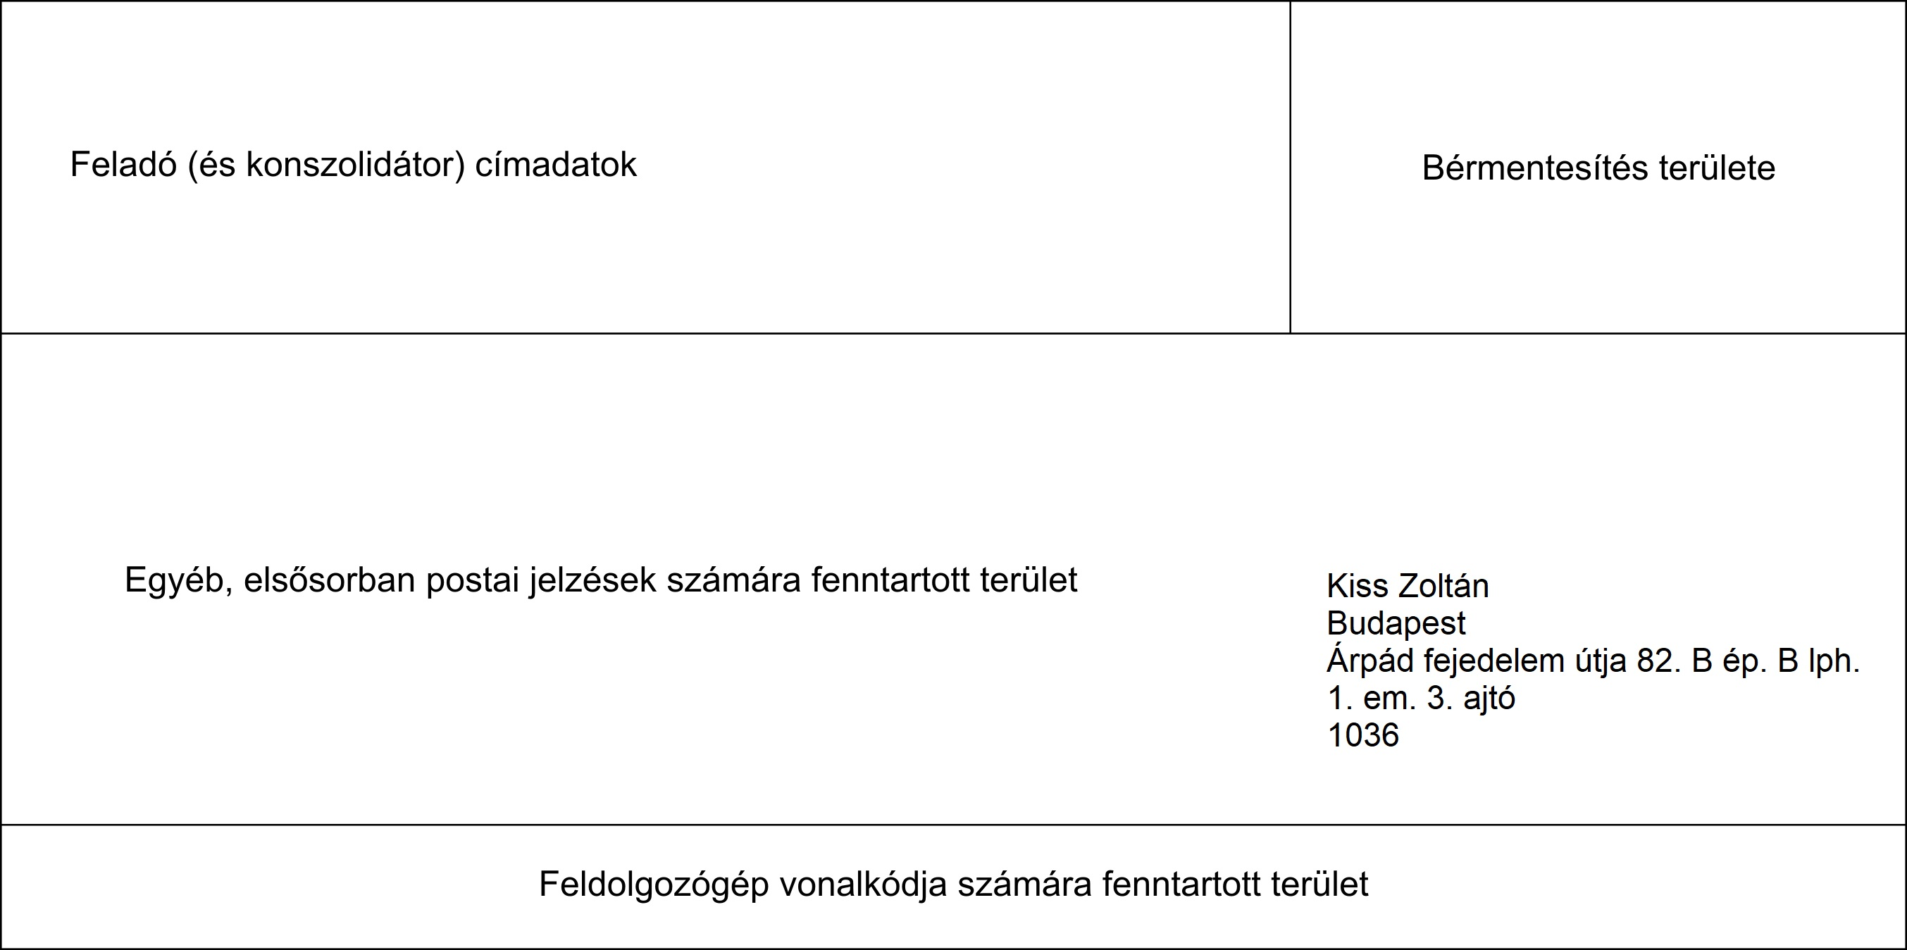
Minta Pál
Budapest
Bármilyen utca 82. B ép. B lph. 1. em. 3. ajtó
1234
- ábra: Címhelyre címezve

Postafiókra címezve

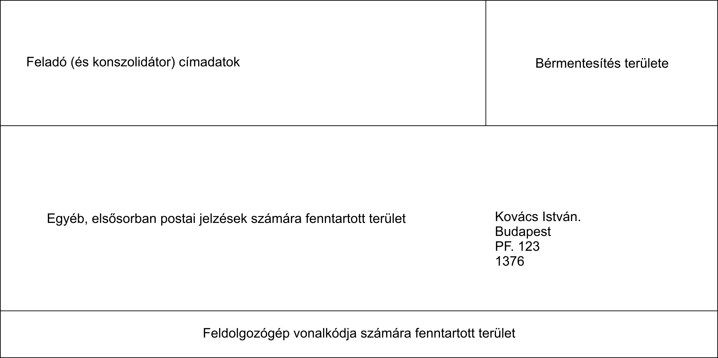
Minta Pál
Budapest
Pf. 123.
1432
- ábra: Postafiókra címezve

Helyrajzi számra címezve

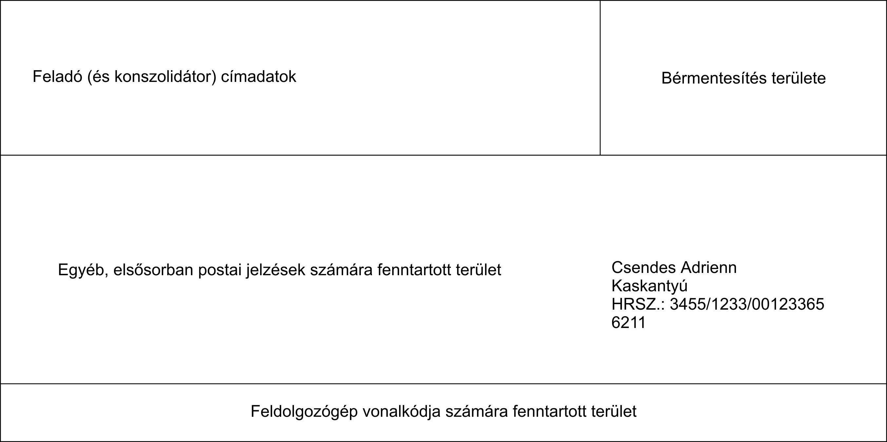
Minta Pál
Budapest
HRSZ.:1234/1.
1432
- ábra: Helyrajzi számra címezve

Kiemelt irányítószámra címezve

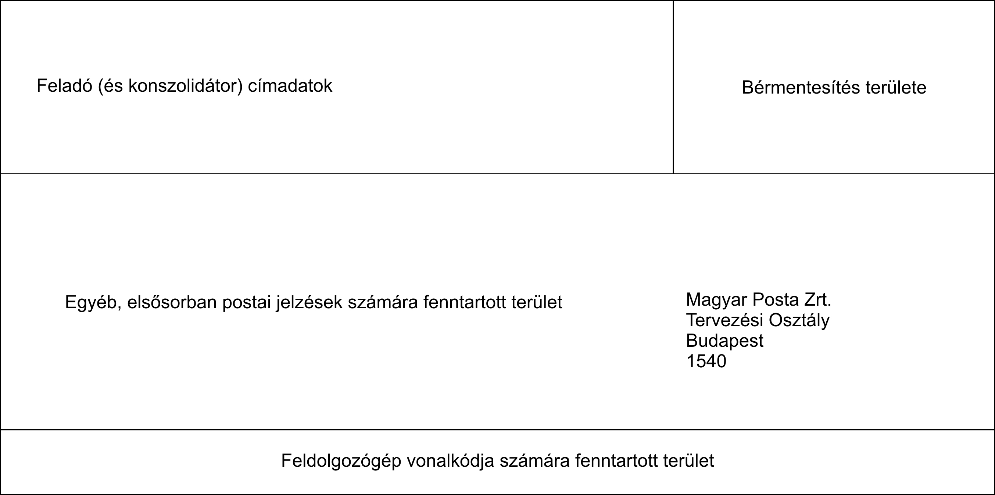
- ábra: Kiemelt irányítószámra címezve, a minta fiktív szervezeti egységet jelöl

Kézi címzésű belföldi boríték
- A küldeményt tiszta, pontos, jól olvasható címzéssel kell ellátni, a címzésre vonatkozó adatokat latin betűkkel, arab számokkal kell a küldemény burkolatán feltüntetni.
- A boríték címoldalának bal felső sarkában kérjük, tüntesse fel a feladó adatait, hogy kézbesíthetetlenség esetén a küldemény visszakézbesíthető legyen.
- Kézi címzés esetén ajánljuk az azonos nagyságú nagybetűk használatát, úgy hogy az egymás mellett lévő karakterek ne érjenek össze.
- A címoldalon a címadatokat a küldemény alsó élétől számítva, a boríték hosszabbik oldalával párhuzamosan, minimum 15 mm magasan üres sáv szabadon hagyásával szükséges feltüntetni.
- A címzés adatait sorkihagyás nélkül, azonos sortávolságban tüntesse fel.
- A címzés során segédvonalak nem használhatóak.

Konszolidátor általi címzés
Amennyiben a postai szolgáltatási szerződés a postai konszolidátorral jön létre, az alábbiak szerint kell eljárni:

- Feladóként a konszolidátort és a megbízó személyét is minden esetben fel kell tüntetni a küldeményen.
- Visszakézbesítési címként is minden esetben fel kell tüntetni a küldeményen vagy a konszolidátor, vagy a megbízó címét. Visszakézbesítési címként a megbízó címe abban az esetben tüntethető fel a küldeményen, ha a konszolidátor és a Posta között kötött külön írásba foglalt szerződés ezt tartalmazza, továbbá ez alapján a konszolidátor a küldemények átvételére szóló meghatalmazást ad a megbízó részére.
- A feladó és a megbízó személyének pontos beazonosítása érdekében a Posta elvárja, hogy a küldemény tartalmazza a „Feladó” vagy a „Konszolidátor” és a „Megbízó” feliratok vagy e megnevezések egyértelmű rövidítése mellett azok nevét, elnevezését is (6. ábra).
A feladó és a megbízó személyének felirattal jelzett beazonosítására vonatkozó követelmények teljesítésének hiányában a Posta a feladó címadatait és egyéb közleményeit tartalmazó területen belül egyértelműen rangsorolt jelöléssel az első helyen megnevezett személyt tekinti feladónak (7. ábra).
Megnevezés alapú feladói címzés:
- „Feladó” vagy „Fa.” vagy „Konszolidátor” vagy „Konsz.” felirat feltüntetése a konszolidátor cég neve előtt;
- „Megbízó” vagy „Megb.” felirat feltüntetése a Megbízó neve előtt;
- Visszakézbesítési cím, mely vagy a konszolidátor, vagy a megbízó címe
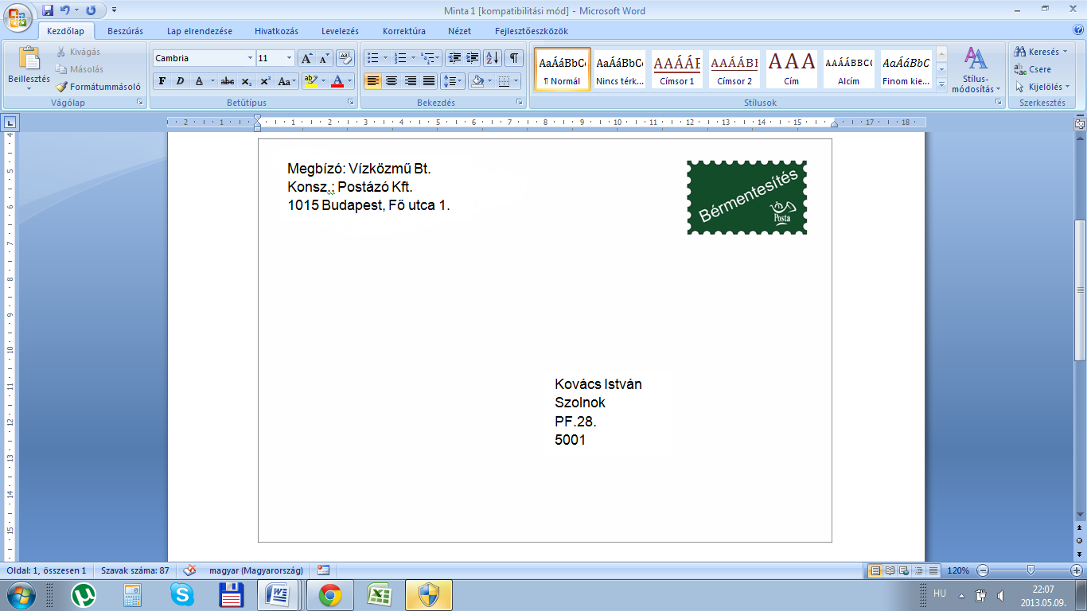
Minta Pál
Budapest
Pf. 123.
1432

- ábra: Megnevezés alapú feladói címzés
Sorrend alapú feladói címzés:
- Első helyen a konszolidátor megnevezése
- Második helyen a megbízó megnevezése
- Visszakézbesítési cím, mely vagy a konszolidátor, vagy a megbízó címe
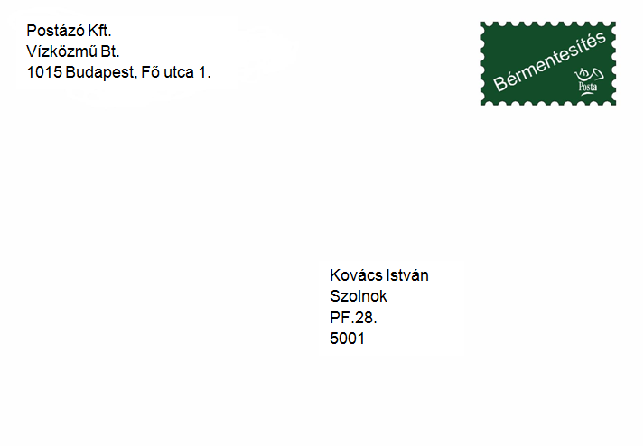

Minta Pál
Budapest
Pf. 123.
1432
- ábra: Sorrend alapú feladói címzés

Bérmentesítő gép konszolidátor általi használata esetében történő feladói címzés

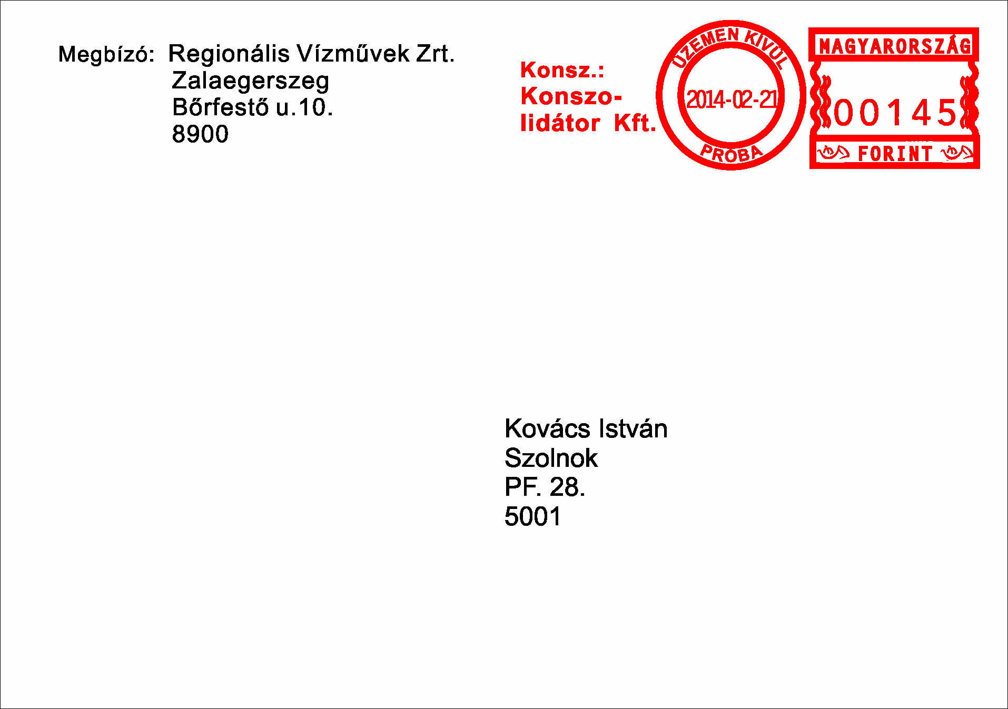

Minta Pál
Budapest
Pf. 123.
1432
- ábra: Konszolidátori bérmentesítő gép általi címzés

Külföldre szóló levélküldemények
- A nemzetközi küldemények címzésénél a címzett adatait a következő sorrendben kell feltüntetni:
aa) címzett neve, elnevezése
ab) címhely (közterület neve, házszám, és ha van a lépcsőház száma, emelet és ajtószám)
ac) címhely irányítószáma, küldemény rendeltetési helye egy sorban
ad) rendeltetési ország neve (magyar nyelven kell feltüntetni, de a nemzetközi küldeményforgalom zökkenőmentes biztosítása és a sikeres kézbesítés elősegítése érdekében célszerű angol nyelven is).
- A külföldre címzett küldeményeken a feladónak és a címzettnek csak egyetlen levelezési címe tüntethető fel.
- A címadatokat aláhúzás nélkül, a rendeltetési hely és a cím más sorai között üres sort nem hagyva kell megjeleníteni.
- A címadatokat latin betűkkel és arab számokkal – amennyiben a rendeltetési országban nem latin betűket és arab számokat használnak, akkor latin betűkkel és arab számokkal is – fel kell tüntetni. A rendeltetési hely nevét és a rendeltetési ország nevét nagy betűkkel kell kiírni, a megfelelő postai irányítószámmal kiegészítve.
- Postán maradó küldemények esetében a címzett nevét követően címhelyként azt a postai szolgáltató helyet (neve, irányítószáma és a célország neve) kell megjelölni, ahol a küldemény kézbesítését kérik. A „Poste restante” (Postán maradó) jelzést a címoldalon vastag betűkkel fel kell tüntetni.
- Ha a címzett postafiók bérlő, a rendeltetési helyet, a postafiók bérletet biztosító postai szolgáltatóhely irányítószámát és a postafiók számát szükséges szerepeltetni. Postafiókra címzett postai küldeményen a címzett neve, elnevezése helyett – a címzettel kötött külön írásba foglalt szerződés alapján – jelige vagy fantázianév is szerepelhet.

Tömeges feladásra alkalmas nagyalakú küldemények címoldala

Tömeges feladásra alkalmas nagyalakú (fekvő) küldemények címoldala

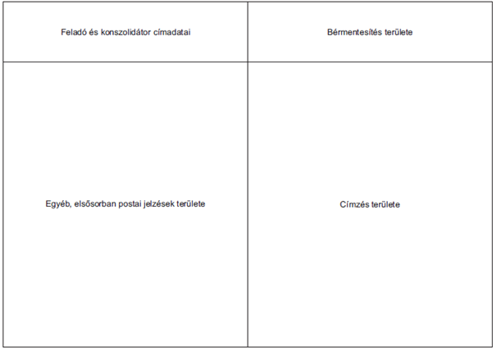
- ábra: Tömeges feladásra alkalmas nagyalakú (fekvő) küldemények címoldal

- Mérethatár: (levélszekrénybe kézbesíthetőség határa) 324x229x24 mm
- Azonos, lehetőleg a címzés területén elhelyezett címblokk
- Gépi címzés
- Balra zárt címblokk
- Azonos, legalább 10 pt betűméret
- Egységes, normál vagy másfeles soremelés
- A címblokk körül legalább 5 mm-es nyugalmi zóna
- Etikettes címzés esetén 6 foknál kisebb mértékű ferdeségű etikett elhelyezés

Tömeges feladásra alkalmas nagyalakú (álló) küldemények címoldala

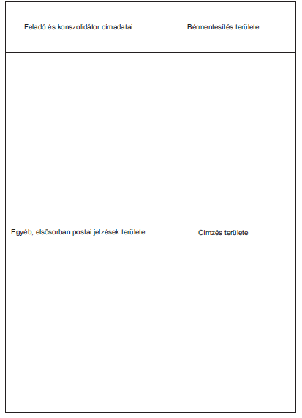
- ábra: Tömeges feladásra alkalmas nagyalakú (álló) küldemények címoldal

- Mérethatár: (levélszekrénybe kézbesíthetőség határa) 324x229x24 mm
- Azonos, lehetőleg a címzés területén elhelyezett címblokk
- Gépi címzés
- Balra zárt címblokk
- Azonos, legalább 10 pt betűméret
- Egységes, normál vagy másfeles soremelés
- A címblokk körül legalább 5 mm-es nyugalmi zóna
- Etikettes címzés esetén 6 foknál kisebb mértékű ferdeségű etikett elhelyezés

Fóliaburkolatra történő címzés címoldalon

A fóliaburkolatnak az alábbi jellemzőkkel kell rendelkeznie:
Kis- és nagysűrűségű polietilén (LDPE és HDPE)
Anyagjellemzők | Egység | Előírt érték
vastagság | µm | LDPE min. 30  HDPE min. 25
nyújtóerő hosszirányban | N/mm² | LDPE min. 20  HDPE min. 40
nyújtóerő keresztirányban | N/mm² | LDPE min. 15  HDPE min. 30
nyúlás hosszirányban |  | LDPE 150 %  HDPE 200 %
nyúlás keresztirányban |  | LDPE 300 %  HDPE 400 %
súrlódási együttható tiszta rétegnél |  | LDPE ≤ 0,3  HDPE ≤ 0,3
- ábra: Küldemények csomagolására alkalmas fóliák jellemzői

Fóliába csomagolt (közepes és nagyalakú) küldemények burkolatával szembeni követelmények:
- Ellenálljon külső és – a tartalom által kifejtett – belső fizikai hatásoknak (pl.: a tartalom ne vágja fel a hegesztést vagy a burkolatot)
- A burkolat a lehető legszorosabban vegye körül a küldeményt, anélkül hogy a tartalom meghajolna (a fólia a küldemény beltartalmánál maximum 20 mm-rel lehet nagyobb)
- Amennyiben a burkolat tartalmaz a küldeménytől elálló részt, fontos hogy a címirat és a fólia hegesztése ne essen a küldemény egyazon oldalára
- A fóliaburkolat tegye lehetővé a postai bélyegzők és közvetlenül a felületre nyomott postai jelzések elkenődés-mentes elhelyezését
- A burkolat, hegesztéssel kerüljön lezárásra, a fóliaburkolat tűzőgéppel, egyéb ragasztóanyaggal történő lezárása nem megfelelő.

A címblokk kialakítására vonatkozó előírás:
- Azonos, lehetőleg a címzés területén elhelyezett címblokk
- Gépi címzés
- Balra zárt címblokk
- Azonos, legalább 10 pt betűméret
- Egységes, normál vagy másfeles soremelés
- A címblokk körül legalább 5 mm-es nyugalmi zóna
- Etikettes címzés esetén 6 foknál kisebb mértékű ferdeségű etikett elhelyezés
- Az etiketten lehetőleg csak a címzett adatai szerepeljenek, egyéb információ (feladó adatai, bérmentesítés jelzése) külön kerüljenek feltüntetésre
- Amennyiben, az etiketten a feladó és a címzett adatai, valamint az esetleges többlet-, és kiegészítő szolgáltatás(ok)ra vonatkozó adatok is feljegyzésre kerülnek, úgy min. 70 mm x 100 mm méretű, téglalap alakú etikett szükséges, hogy a feladó és a címzett címe jól láthatóan elkülönüljön.

A 2013. évi CLXXXVIII. törvényben meghatározott számlaképnek megfelelő küldemények címoldala

Az egységes közszolgáltatói számlaképről szóló 2013. évi CLXXXVIII. törvényben meghatározott számlaképnek megfelelő kialakítású küldemények ablakos borítékának címoldalát a törvényben előírtak szerint kell kialakítani, a kialakítás során kiemelt figyelmet kell fordítani a címadatok boríték ablakában történő olvasható pozícionálására. A Magyar Posta a jelen útmutatóban foglaltakat ezen küldemények vonatkozásában a 2013. évi CLXXXVIII. törvény irányadó előírásaival összhangban alkalmazza.

A gépi feldolgozásra alkalmas küldemények meghatározása

A gépi feldolgozásra való alkalmasság vizsgálatát kizárólag a küldemény feladója, annak megbízottja illetve gyártója kezdeményezheti.
Gépi feldolgozásra csak olyan küldemények lehetnek alkalmasak, amelyeknek minden paramétere megegyezik a jelen tájékoztatóban foglaltakkal.
A vizsgálatra nem könyvelt küldemények esetében min. 10 db, különböző címadattal (lehet fiktív) ellátott mintaküldemény beküldése szükséges a Magyar Posta Zrt. Országos Logisztikai Központ Automatizált Levélkezelési Üzem (továbbiakban: Bevizsgáló-Levelezési cím: OLK Bevizsgáló Labor Budaörs 1000) részére. A minimum mennyiséget tömeg-kategóriánként külön kell értelmezni a könyvelt és nem könyvelt küldeményekre.
A bevizsgálásra küldött küldeményeknek ugyanolyan kialakításúnak (tömege, lezárása, címzése, boríték arculata, anyaga, bérmentesítési jelzése stb.) kell lenniük, mint a feladásra szánt küldeményeknek.
A küldeményminták vizsgálatát a Bevizsgáló legkésőbb a megrendelést és beérkezést követő 3 munkanapon belül elvégzi.
A feladó/gyártó a minták bevizsgálását a „Megrendelés a vonalkódos postai azonosítók megfelelőségének, és postai küldemények gépi feldolgozhatóságának bevizsgálásához” c. nyomtatvány kitöltésével kezdeményezheti. A nyomtatvány a postai kapcsolattartónál, vagy a Bevizsgálónál beszerezhető, illetve a Posta honlapjáról letölthető a „Levélhez kapcsolódó nyomtatványok/Megrendelés vonalkódos postai azonosítók bevizsgálásához” elérhetőségen.
A Bevizsgáló részletes elérhetőségi adatait jelen tájékoztató 3. pontja tartalmazza.

A bevizsgálásról jegyzőkönyv készül, mely igazolja a küldemények gépi feldolgozhatóságát vagy nem megfelelőségét. A jegyzőkönyvben a bevizsgált küldemények fajtája (nem könyvelt vagy ajánlott), mérete és tömege rögzítésre kerül.
Amennyiben a bevizsgált küldemény a feladandó küldeménnyel nem egyezik meg, abban az esetben a gépi feldolgozásra való alkalmasság utáni kedvezmény nem érvényesíthető.
Ajánlott tértivevényes küldemények esetében a küldemény kialakításának és tartalmának gépi feldolgozásra alkalmasnak kell lennie.

A bevizsgálási engedélyeket
a) határozott időre, a bevizsgálási engedély szerinti bevizsgálási időponttól számított legfeljebb 5 évig (a bevizsgálási engedélyen feltüntetett érvényességi ideig);
b) a 2019. január 1-je előtt kiállított bevizsgálási engedélyeket 2024. január 1-jéig
tekinti érvényesnek a Posta.

Gépi feldolgozásra alkalmas szabványformátumok

 | Jel | Méret (mm) | Mérettűrés (mm)
Normál- és közepes méretű borítékok | LC/6 | 114 x 162 | ± 1,5
Normál- és közepes méretű borítékok | LA/4 (DL) | 110 x 220 | ± 1,5
Normál- és közepes méretű borítékok | LC/5 és TC/5 | 162 x 229 | ± 1,5
Normál- és közepes méretű borítékok | C6/C5 | 114 x 229 | ± 1,5
Ablakos boríték ablakkivágásának mérete (javasolt méret) |  | 45 x 90  (de min. 35 x 90)
Levelezőlap, képes levelezőlap | A/6 | 105 x 148 | ± 1,5
- ábra: Gépi feldolgozásra alkalmas szabványformátumok

Gépi feldolgozásra alkalmas, nem szabvány formátumok

 | Hossza | Magassága | Vastagsága | Tömege
Normál- és közepes méretű küldemény | 125-255 mm | 85-176 mm | (LC/5 méretig)  0,15 - 6 mm | 2-100 gramm
- ábra: Gépi feldolgozásra alkalmas, nem szabvány formátumok

Küldemények lezárása

Megfelelő lezárás
- A leveleket a boríték zárószárnyának folyamatos, teljes hosszában történő leragasztásával kell lezárni.
- Ügyeljen arra, hogy a zárószárny túlzott nedvesítése, vagy túlzott mennyiségű ragasztóanyag hatására az egymást követő borítékok nehogy összeragadjanak.
- A zárószárny leragasztható szélei legalább 5 mm szélességben legyenek egyenletesen ragasztóval bevonva a zárószárny teljes hosszában, illetve a zárószárny hajtási élétől mérve legfeljebb 10-10 mm ragasztó bevonat maradhat el.
- Ragasztószalag alkalmazása esetén az a zárószárny teljes terjedelmében kerüljön elhelyezésre, úgy hogy a címoldalra ne kerüljön.
- A „hot-melt” technológiával felhordott ragasztóanyag nem használható (a posta feldolgozógépeinek védelme érdekében)

A küldemények lezárása nem megfelelő
- A küldemény nem a boríték saját zárószárnyainak lezárásával került lezárásra (tűzőgép, iratkapocs, fémcsat, hajlított kapocs stb.),
- A zárószárnyak saját ragasztóanyagukkal nem teljes terjedelemben kerülnek lezárásra,
- A ragasztóanyag nem megfelelő minőségének következtében a küldemény lezárása nem lehetséges a küldemény teljes terjedelmében.

A belföldi küldemények címoldala

Normál és közepes méretű küldemények címoldala
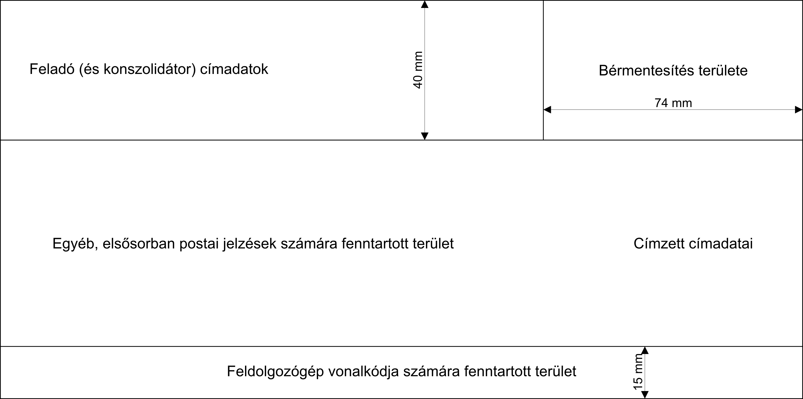
- ábra: Normál és közepes méretű küldemények címoldala

A 100 g feletti tömegű normál és közepes méretű borítékban feladott küldeményeket, melyek kialakítása eleget tesz minden egyéb gépi feldolgozhatósági feltételnek, a Posta tömeges feladásra alkalmas küldeményként kezeli és ezzel a feladó jogosulttá válik a Postai szolgáltatások Általános Szerződési Feltételeiben meghirdetett mindenkori gépre alkalmas tarifára.

A küldemény címoldala öt fő részre osztható
- Feladó (és konszolidátor) címadatok.
- Bérmentesítés (díjlerovás) területe, mely a postabélyeg, illetve egyéb bérmentesítési jelzések elhelyezésére szolgál.
- Egyéb (elsősorban postai) jelzések alkalmazására szolgáló terület.
- Címzett címadatainak elhelyezésére szolgáló terület (címtartomány).
- Postai feldolgozási vonalkód részére fenntartott terület (gépi feldolgozó rendszer használja).

Feladó (és konszolidátor) címadatok

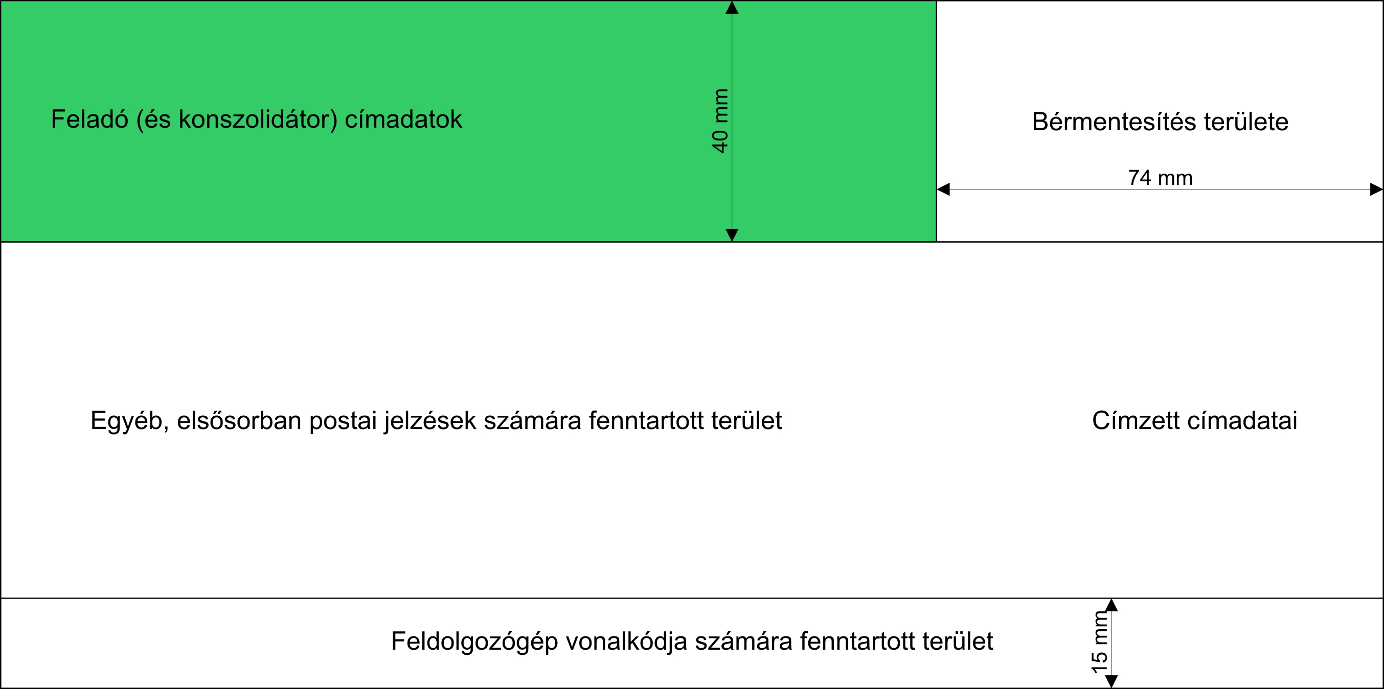
- ábra: Normál és közepes méretű küldemények feladó címadatait tartalmazó terület

- A feladó az adatait kizárólag a boríték címoldalának bal felső sarkában a küldemény felső élétől számított 40 mm széles területen helyezheti el.
- Díjhiteles és bérmentesítő gépes szerződés keretében történő feladásnál minden esetben fel kell tüntetni a feladó nevét, postacímét.
- Ha a címoldal nagysága lehetővé teszi, a feladó feltüntetheti a feladott irat iktatószámát, belső ügykezelés azonosítóját úgy, hogy azok a címzés áttekinthetőségét ne zavarják.
- A feladó adatainak – pályázat, versenytárgyalási ajánlat kivételével – tartalmaznia kell:
- a feladó nevét (természetes személy neve vagy a cég neve),
- levelezési címét (telephelyi vagy postafiókos)
- A feladó adatainak sávjában logó vagy egyedi cégjelzés is elhelyezhető, feltéve, ha a címoldal más területeibe nem ér át.
- A feladó adatainál fontos a megfelelő levelezési cím megadása, hiszen partnerei a válaszadás során ezt a címet használják majd.
- A feladó adatai feltüntethetőek ablakkivágásban is, amely csak a boríték címoldalának bal felső sarkában helyezhető el, a nyugalmi zónák (karaktereket, vonalakat, egyéb nyomdai elemeket nem tartalmazó üres terület) biztosítása mellett.

Bérmentesítés területe

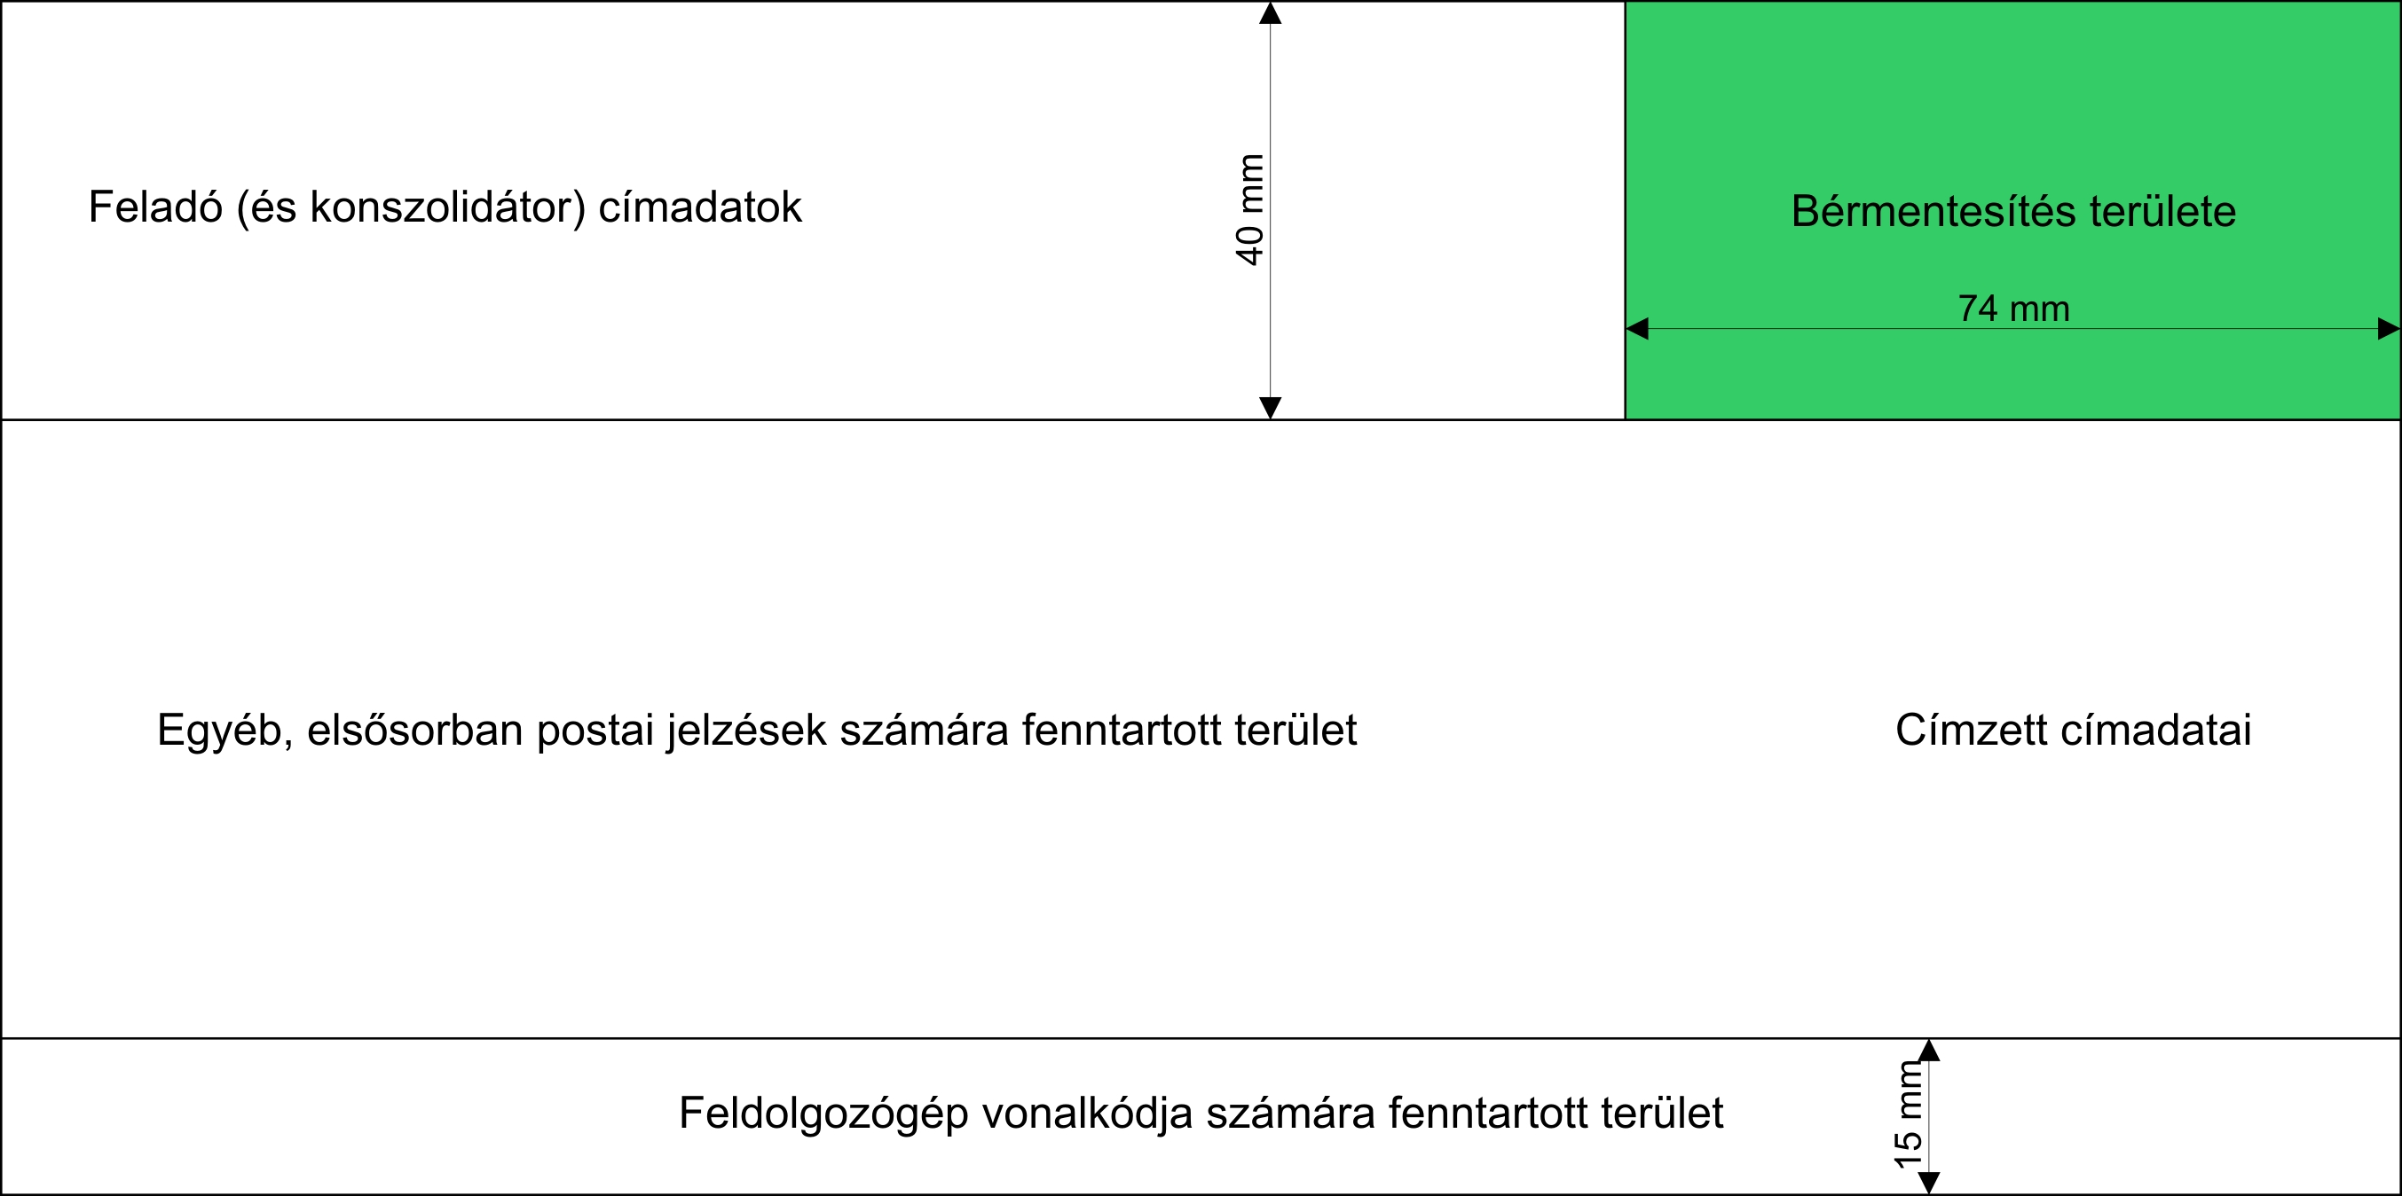
- ábra: Normál és közepes méretű küldemények bérmentesítés területe

- A postabélyegeket illetve a bérmentesítés módjára vonatkozó más jelzéseket mindig a boríték címoldalának jobb felső sarkában helyezze el a Postai szolgáltatások Általános Szerződési Feltételeiben meghatározott módon.
- A bélyegek, bérmentesítési jelzések nem lóghatnak le a kijelölt területről.
- A bérmentesítés helyén reklámcélú felirat nem tüntethető fel!
- Egyéb jelzés nem helyezhető el a bérmentesítés területén, kivéve saját bérmentesítő gép, reklámklisé használata esetén, a címtartományban, vonalkód részére fenntartott területen, a címtartománytól jobbra eső területen.

Egyéb (elsősorban postai) jelzések alkalmazására szolgáló terület

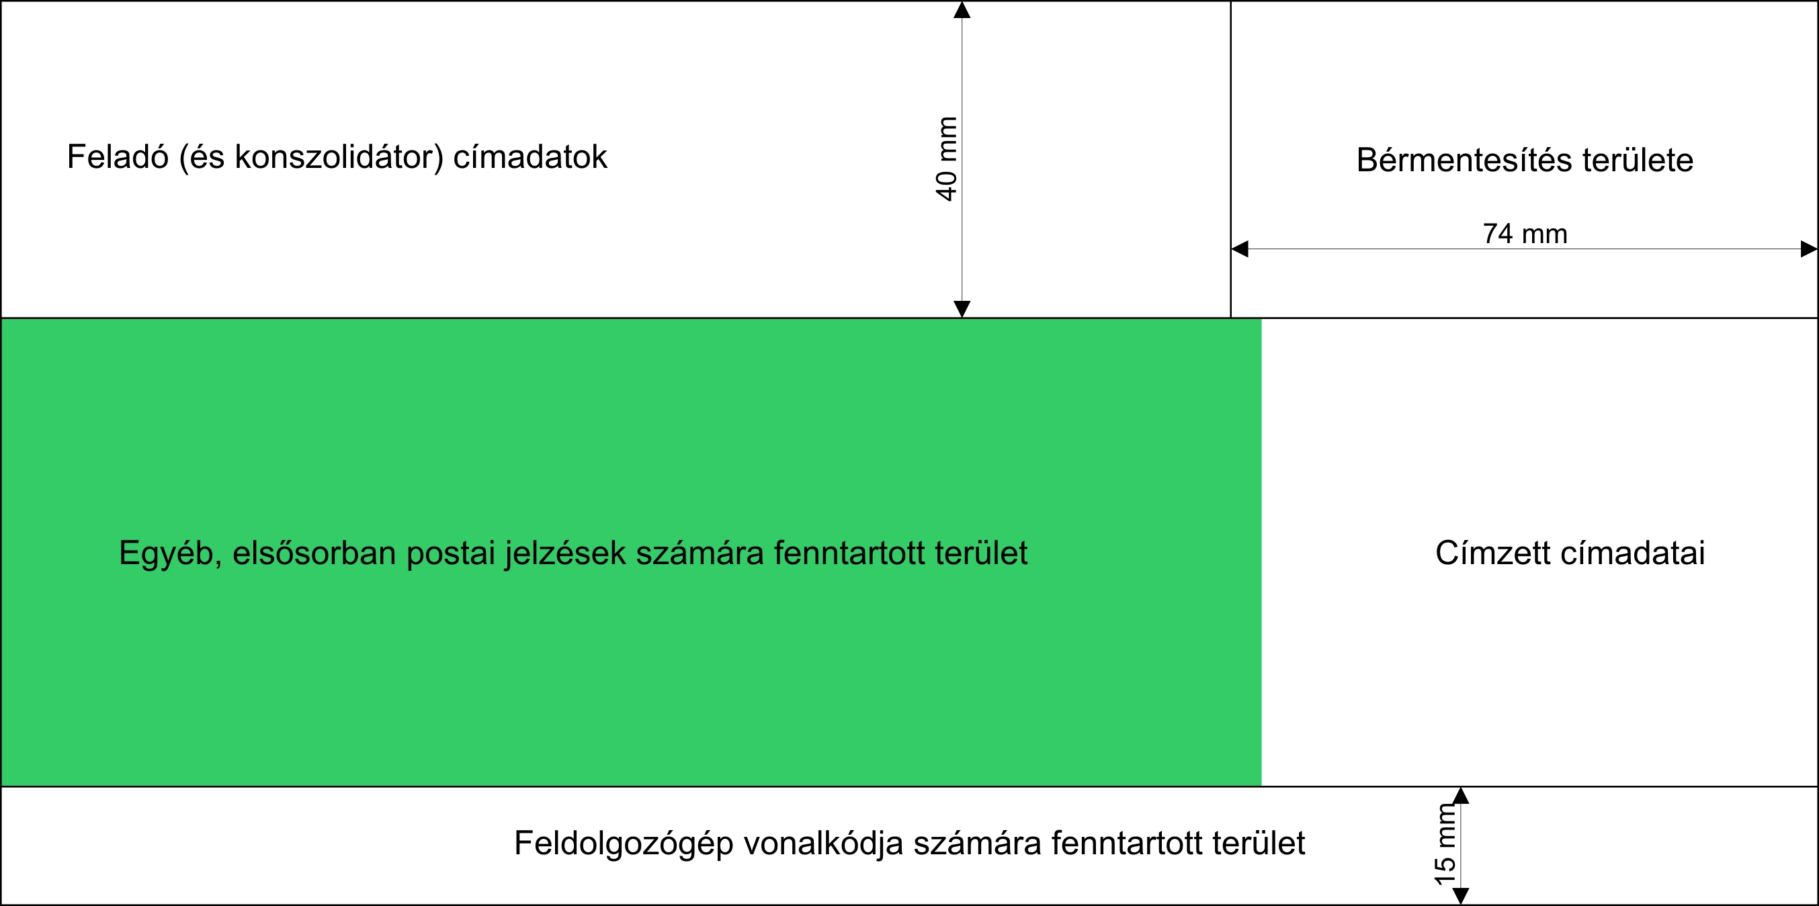
- ábra: Normál és közepes méretű küldemények postai jelzések területe
- A küldemények címoldalának bal alsó területe (bal ablakos boríték esetén a címoldal jobb alsó területe) a küldeménnyel kapcsolatban igénybevett többlet- és/vagy kiegészítő szolgáltatások jelzéseinek, valamint a postai küldeményazonosítók elhelyezésére szolgál.
- Az egyéb jelzés a küldemény alsó szélétől számítva minimum 15 mm magasan kerüljön elhelyezésre, a postai feldolgozási vonalkód részére fenntartott területbe nem lóghat bele.
- Az egyéb jelzés és a címtartomány között biztosításra kerüljön a minimum 5 mm-es nyugalmi zóna.
- A küldemény hátoldalát teljes terjedelemben igénybe lehet venni reklám célú feliratok feltüntetésére.

Címtartomány

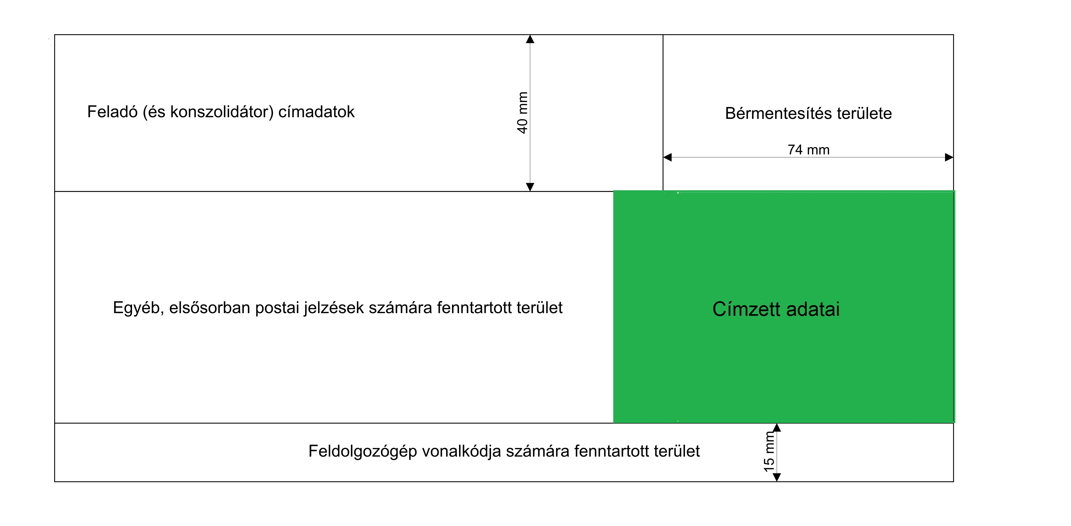
- ábra: Normál és közepes méretű küldemények címtartomány területe

- A címtartományba kerülnek a címzett adatai.
- A címtartományt lehetőleg a boríték címoldalának jobb alsó részén helyezze el. A címzett címblokknak a küldemény jobb felére eső legalsó címtartományban kell esnie. A címzett címtartomány alatt és a tőle jobbra eső területen sem szöveg, sem pedig ábra nem szerepelhet.
- Amennyiben a címtartományt a baloldalon helyezi el, úgy az egyéb jelzések alkalmazására szolgáló terület a boríték jobb oldalára kerül. A bal oldali elhelyezésre az elvárás ugyanaz, mint a jobbos elhelyezés esetében, csak fordítva.
- A címadatokat egymás alatt kérjük szerepeltetni. Csak a küldemény címzettjének neve szerepeltethető szükség esetén több sorban.
- A címzés illetve a címadatokat tartalmazó etikett ferdesége a 6°-t nem haladhatja meg.
- A címzés feltüntethető közvetlenül a burkolaton, a burkolatra teljes terjedelemben felragasztott etiketten, ablakos boríték használata esetén a küldemény tartalmán, az ablakkivágáson át olvasható módon.
- A címtartomány nem tartalmazhat reklámot, bélyegzést, bélyeget.
- A borítékok címoldala ne tartalmazzon a cím feltüntetését segítő előrenyomott segédvonalakat, illetve az irányítószámok feltüntetését segítő üres négyzeteket.

A postai feldolgozási vonalkód részére fenntartott terület

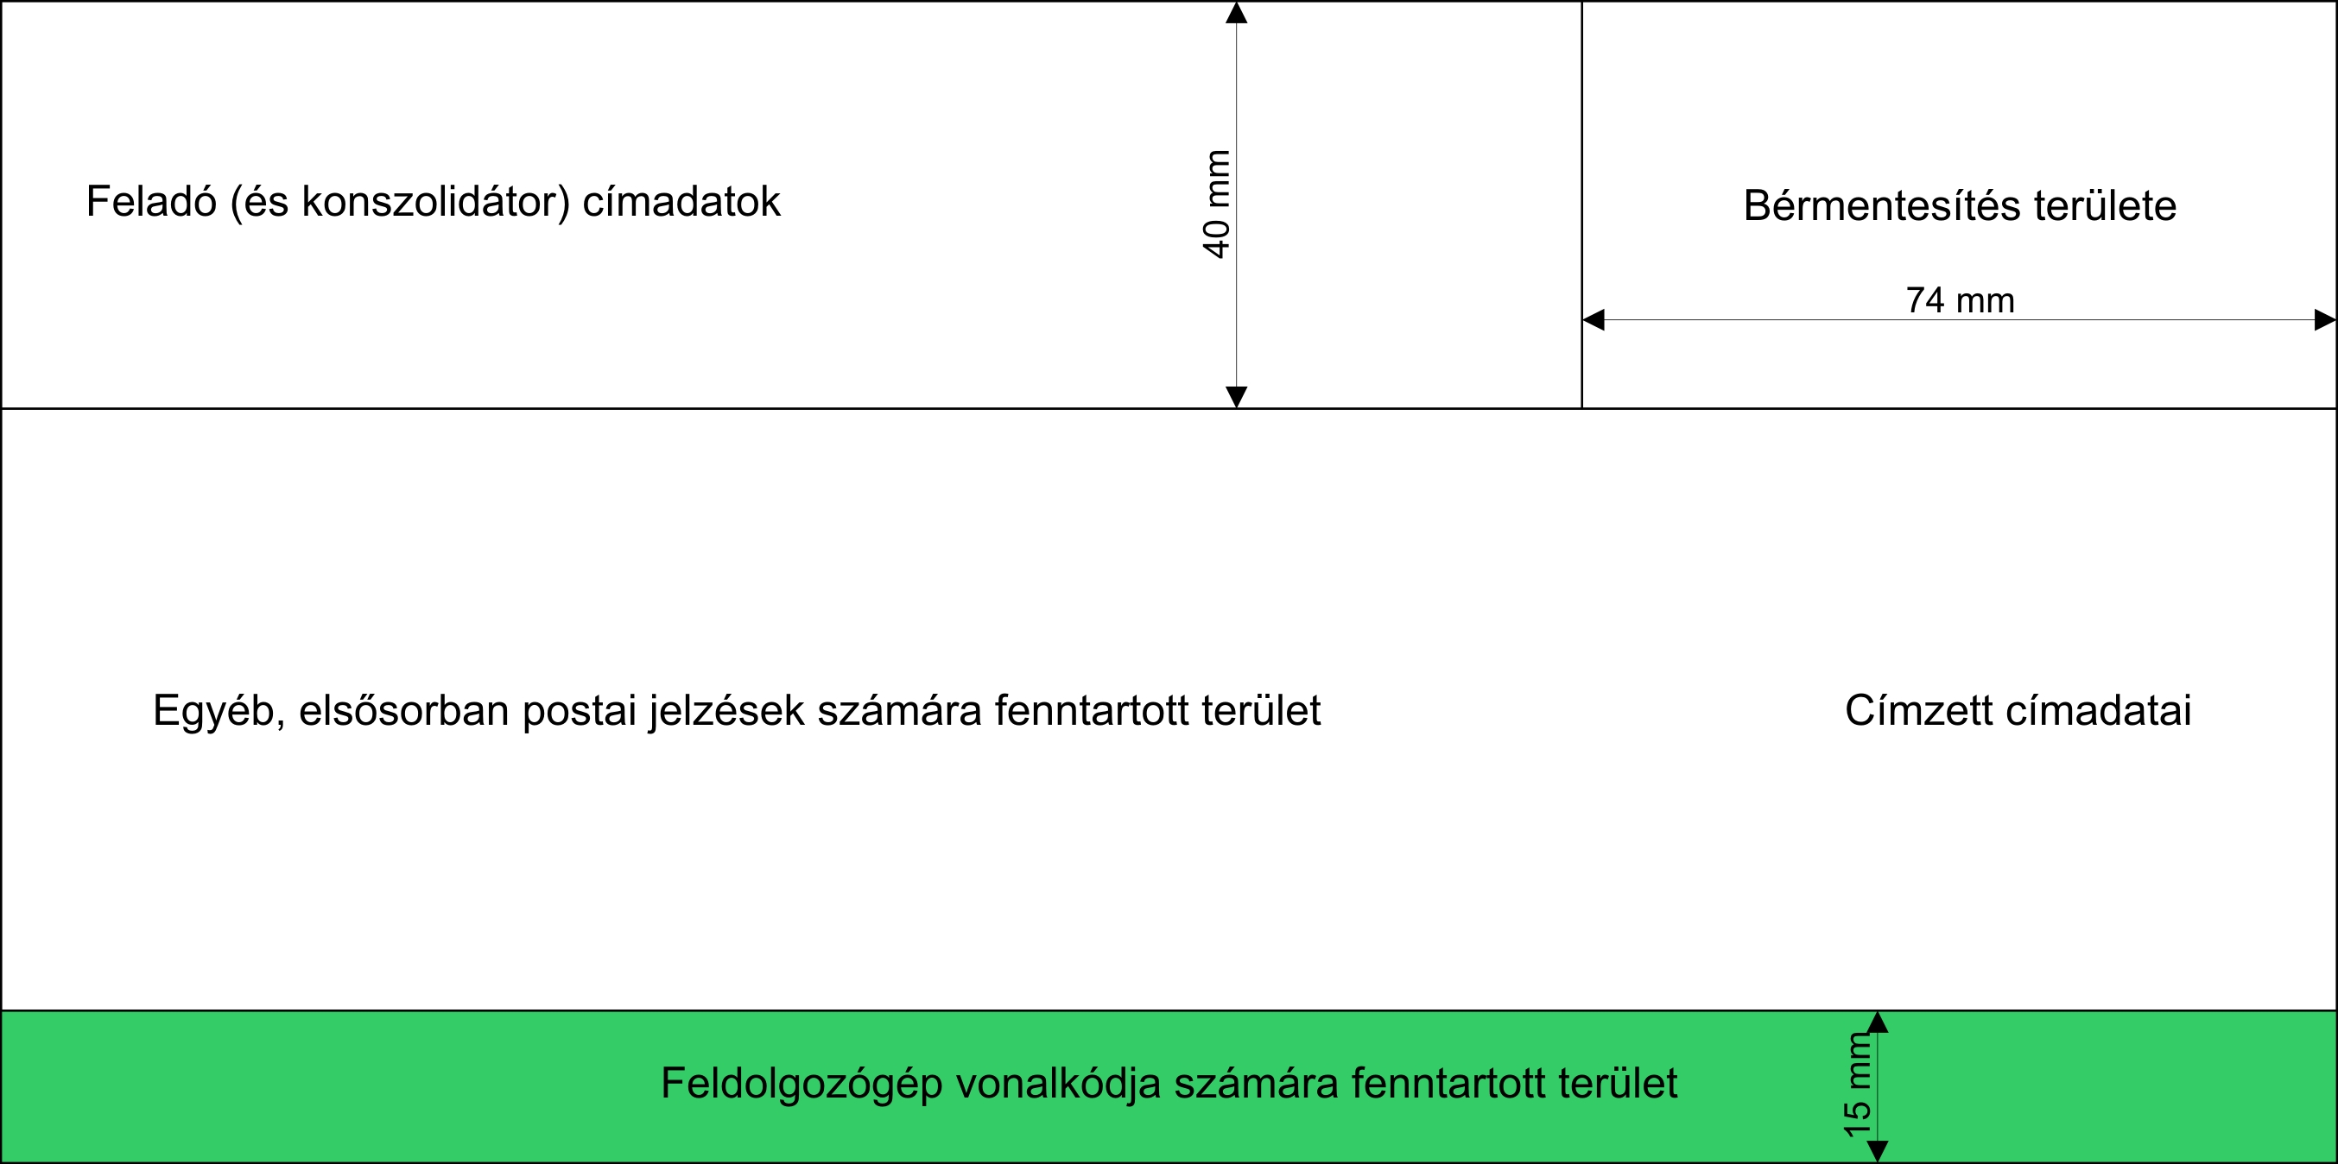
- ábra: Normál és közepes méretű küldemények feldolgozási vonalkód területe

Minden esetben hagyja szabadon a vonalkód feltüntetéséhez szükséges 15 mm magas kódolósávot, mert az automatizált feldolgozó rendszer erre a területre nyomtatja a küldemény irányításához szükséges kódot. A feldolgozógép vonalkódja részére fenntartott területnek a küldemény teljes hosszában fehér vagy homogén világos színűnek kell lennie!

A küldemények címoldalán elhelyezhető reklámokra vonatkozó előírások

A levélküldemények hátoldalán teljes terjedelemben elhelyezhetőek reklámcélú feliratok és ábrák, amelyek tartalma megfelel a gazdasági reklámtevékenység alapvető feltételeiről és egyes korlátairól szóló 2008. évi XLVIII. törvényben (Reklámtörvény) foglaltaknak.
A levélküldemények címoldalán elhelyezhető reklámokkal kapcsolatos elvárások az alábbiak:
- A feladó (és konszolidátor) címadatok területre elhelyezhető reklámcélú felirat és ábra, amennyiben a feladó adatai mellett elegendő hely marad
- A bérmentesítésre szolgáló területen reklámcélú felirat nem tüntethető fel!
- Az egyéb, elsősorban postai jelzések számára fenntartott területen reklámfelirat és ábra csak akkor helyezhető el, ha a postai jelzéseket, küldeményazonosítókat nem zavarja, illetve elegendő szabad területet biztosít azok elhelyezésére
- A címtartomány nem tartalmazhat reklámot!
- A feldolgozógép vonalkódja számára fenntartott területet minden esetben szabadon kell hagyni!
- A címoldalon elhelyezett reklám alapvetően nem tartalmazhat címadatokat!
- Amennyiben a reklám címadatot elkerülhetetlenül tartalmaz, kérjük azt 8 pt-os betűmérettel feltüntetni, valamint úgy elhelyeztetni, hogy ne kerüljön egyvonalba a címzett címadatával.
- Ne alkalmazzon küldeményein olyan reklámcélú feliratokat és ábrákat, amelyek tartalma politikai, uszító, obszcén jellegű, vagy az elfogadott társadalmi értékrenden kívül esik, sérti a Magyar Posta üzleti érdekeit, illetve amelyek összetéveszthetőek a postabélyegekkel, postai bérmentesítési jelzésekkel, postai jelzőkkel, és/vagy a postai küldeményazonosítókkal, illetőleg nem felelnek meg a gazdasági reklámtevékenység alapvető feltételeiről és egyes korlátairól szóló 2008. évi XLVIII. törvényben (Reklámtörvény) foglaltaknak.

Ablakos boríték

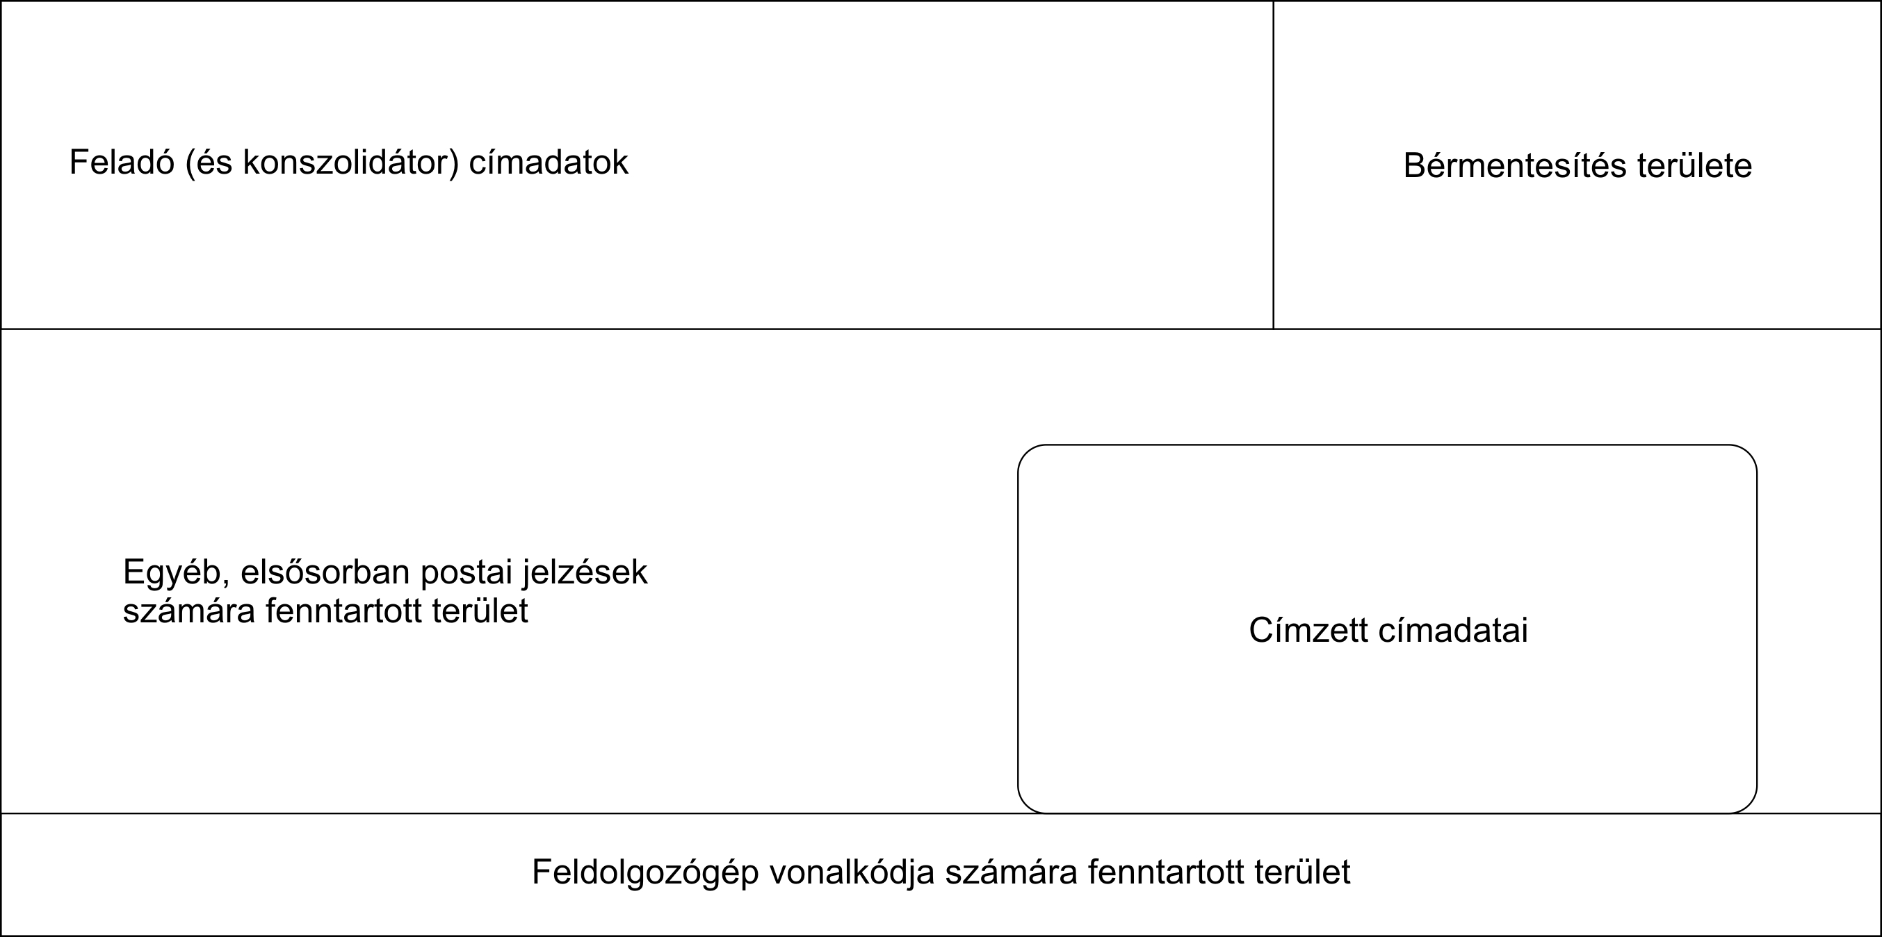
- ábra: Ablakos boríték címoldala

- Az ablakkivágást a címzésre szolgáló területen belül kell elhelyezni. Az ablaknak a boríték azon egybefüggő oldalán kell lennie, amelyen nincs lezáró szárny.
- Az ablakkivágást ne határolja színes sáv vagy keret. Amennyiben a boríték színes, az ablakkivágás körül minimum 5 mm széles fehér sávot kell biztosítani. (21. ábra)
- Az ablakkivágás és a küldemények grafikája között minimum 5 mm távolságot kell biztosítani, a kivágás minden oldalán.
- Az ablak a borítékkal jól zárt felületet képezzen, anyaga úgy kerüljön beragasztásra, hogy a kivágás mentén hézagmentesen záródjék a boríték alappapírjához.
- Az ablak anyaga minimum 80%-ban átlátszó legyen, hogy az alatta elhelyezkedő címadatok jól olvashatóak maradjanak.
- Az ablakkivágásnak derékszögűnek kell lennie. Legnagyobb kiterjedésének fekvő elrendezés esetén párhuzamosnak kell lennie a boríték hosszirányával. Az álló elrendezésű nagyalakú küldeményeknél az ablak keresztirányban is elhelyezhető, hogy legnagyobb mérete a boríték szélességével legyen párhuzamos.
- Az ablak mérete akkora legyen, hogy a tartalom elmozdulása esetén is teljes egészében olvashatóak legyenek a címadatok.
- A címadatok olvashatóságát rontja a címblokk színes háttere, ezért kérjük, hogy a levélpapír címadatokat tartalmazó területe fehér színű legyen.
- Nem könyvelt levélküldemény esetében a feladó által alkalmazott vonalkódos-ügyfélazonosítót a címblokktól 5 mm távolságra szükséges elhelyezni.
- Könyvelt küldemény esetében az ablakkivágásban csak abban az esetben tüntethető fel a postai vonalkódos küldeményazonosító mellett vonalkódos ügyfél-azonosító, amennyiben attól legalább 5 mm távolságra került elhelyezésre.
- Könyvelt küldemény esetében a vonalkódos küldeményazonosító és a címblokk között 5 mm-es nyugalmi zóna betartása szükséges. (22. ábra)
- Könyvelt küldemény esetében úgy kell kiválasztani a megfelelő ablakméretet, hogy a tartalom elmozdulása esetén is olvasható legyen az ablakkivágásban feltüntetett vonalkódos küldeményazonosító és címadatok. (Javasoljuk a 45x90 mm nagyságú ablakkivágás alkalmazását.).

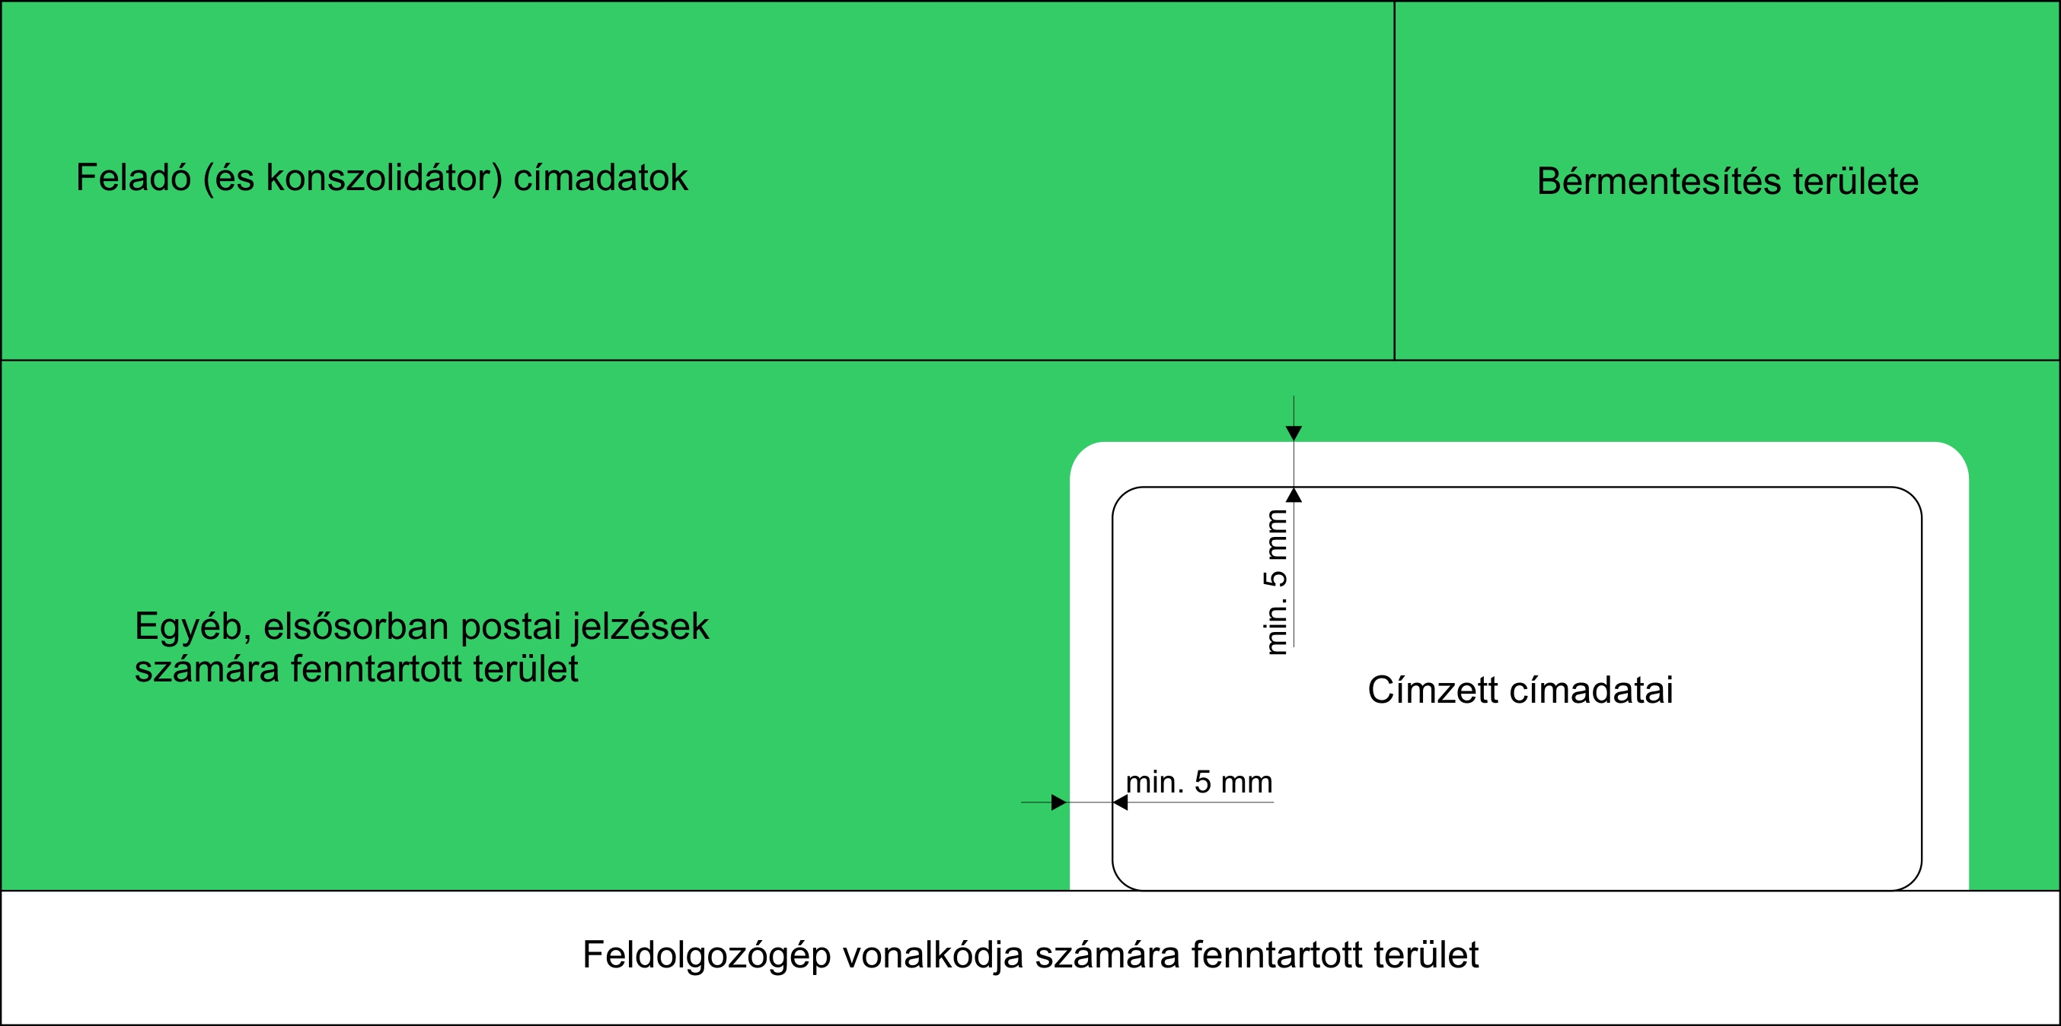
- ábra: Színes ablakos boríték címoldala

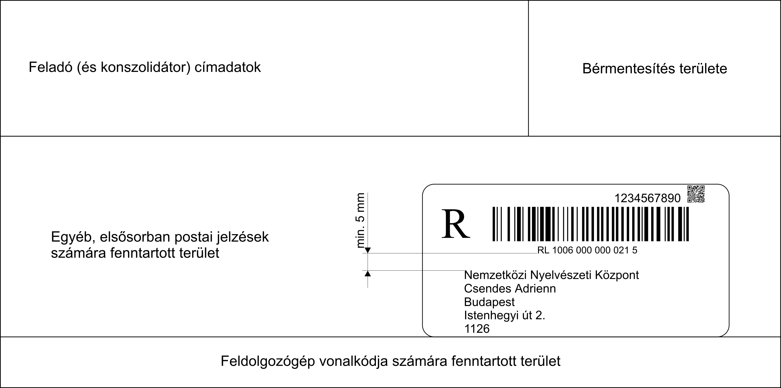
- ábra: Ablakos könyvelt küldemény címoldala, a minta fiktív személyt jelöl

Levelezőlap, képes levelezőlap

Levelezőlap, képes levelezőlap
Papírjellemzők | Egység  mértékegység | Előírt érték
négyzetméter  tömeg minimum | g/m² | levelezőlap esetén min.160
felületi szívóképesség  (Cobb60) | g/m² | maximum 30
- ábra: A levelezőlap anyagának műszaki előírásai

- A levelezőlap írhatóságára, simaságára, szennyezettségére, fehérségére, opacitására, lumineszcenciára vonatkozó műszaki jellemzők megegyeznek a papírburkolatnál feltüntetett adatokkal.
- A levelezőlap anyaga ún. levelezőlap-karton legyen, a képes levelezőlap ne készüljön fotópapírra.

Levelezőlapok, képes levelezőlapok címoldala

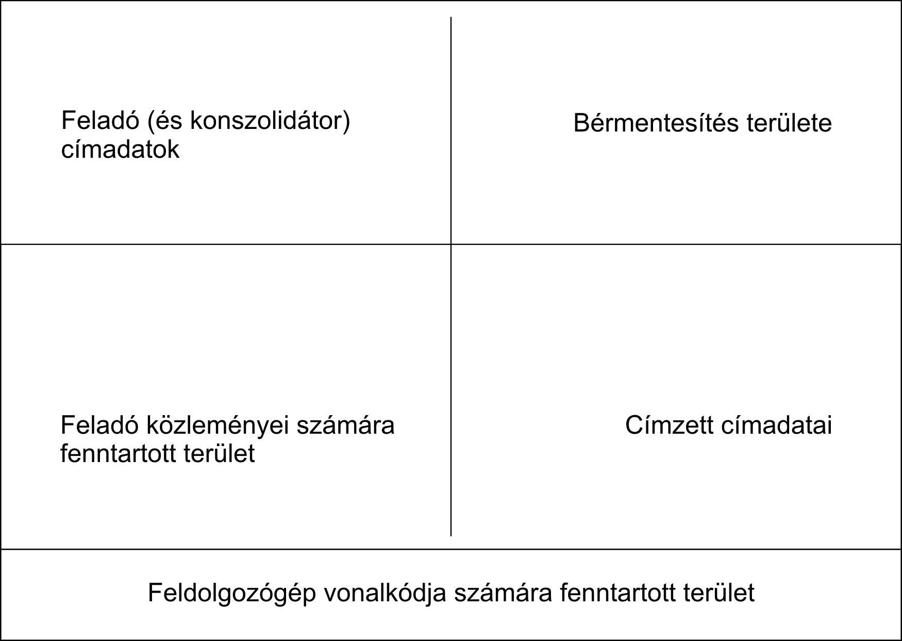
- ábra: Levelezőlap címoldalának kialakítása

A levelezőlap címoldalának függőleges felezővonalától jobbra található, a címadatok és a bérmentesítés jelzése számára fenntartott terület.
- A küldemény alsó élétől számítva, teljes hosszirányban 15 mm magas üres fehér területet kell hagyni a postai feldolgozási vonalkód részére.
- A címadatokat a postai feldolgozási vonalkód részére fenntartott terület felett kérjük feltüntetni, vagy etiketten felragasztani. Az etikett nem lóghat bele a postai feldolgozási vonalkód részére fenntartott területbe.
- A címzés és a levelezőlapon feltüntetett egyéb jelzések (grafika) között biztosítani kell az 5 mm-es nyugalmi zónát.
- A címtartomány körül minden oldalról 5 mm szabad sávot kell biztosítani.
- A levelezőlap felső élétől számítva 40 mm magas területen lehet elhelyezni a feladó adatait.
- Az eltérő alakú (kerek, háromszög) vagy anyagú levelezőlapot, képes levelezőlapot borítékban elhelyezve lehet feladni.

Címzési technikák
- A rendeltetési hely nevét a magyar Helységnévtár szerinti formában, hivatalos elnevezésének megfelelően, toldalék hozzátétele nélkül kérjük feltüntetni.
- A település rész (pl. tanya, puszta), illetve kerület elnevezése, sorszámozása a település neve után római vagy arab sorszámozással tüntethető fel.
- Az utca, házszám és az olyan kiegészítések, mint az épület, lépcsőház, emelet, ajtó, postafiók név és postafiók szám esetén a címzésben a címelem rövidítését (ép., lph., em., ajtó, Pf.) és az egyes elemek elválasztására egy szóközt kell alkalmazni, azaz egyértelmű megszakításnak kell mutatkoznia. Kivételként a házszám és az olyan kiegészítések között, mint az emelet elválasztójelként „.” is szerepelhet.

- Rövidítések: az „utca” kifejezést lehet rövidíteni „u.”, a „körút” kifejezést „krt.” formában. Az „útja”, „út”, „sétány”, „tér”, „tere” elnevezések nem rövidíthetők.
- Postafiókra címzett küldemény esetén címhelyként a postafiók számát, a címhely irányítószámaként a postafiókot biztosító postai szolgáltatóhely irányítószámát kell – ebben a sorrendben – feltüntetni. Kérjük, hogy ez esetben a telephelyi címet ne szerepeltesse. Postafiókra címzett küldeményen a címzett neve, elnevezése helyett – a címzett és a Magyar Posta Zrt. írásos megállapodása szerinti – jelige vagy fantázianév is szerepelhet. Ha a címzett kiemelt irányítószámmal rendelkezik, a címzett nevén és a rendeltetési hely nevén kívül csak a kiemelt irányítószámot szükséges feltüntetni.
- A postai szolgáltatóhelyre címzett és ott kézbesítendő („postán maradó”) küldemények címadatainak a címzett nevén kívül tartalmaznia kell annak a postai szolgáltatóhelynek a nevét és az irányítószámát, ahová a kézbesítést kérték. A postán maradó küldemények kézbesítésére kijelölt postai szolgáltatóhelyek jegyzékét a Magyar Posta Zrt. Postai szolgáltatások Általános Szerződései Feltételeiben teszi közzé, illetve segítség kérhető az Ügyfélszolgálatunkon, és honlapunkon (www.posta.hu) is.
- A települések belterületén kívüli lakott helyekre címzett és támpont útján kézbesítendő küldemények címadatainak a címzett nevén kívül tartalmaznia kell a rendeltetési helyet, irányítószámot, illetve a támpont számát, és ha azt a feladó ismeri a láda számát.
- A könyvelt és a díjmentesen feladott küldeménynél – kivéve, ha az pályázatot vagy versenytárgyalási ajánlatot tartalmaz – a küldemény címoldalának bal felső sarkában visszakézbesítési címként a feladó címadatait minden esetben fel kell tüntetni. A feladó címadatainak feltüntetésekor levelezési címként a kézbesítési címét kell megjelölni, amely lehet a saját postafiók címe, vagy telephelyi postacíme. Kérjük, hogy lehetőség szerint postafiókos címet szerepeltessen, amennyiben Ön postafiókbérlő.

Gépi címzésű belföldi borítékok

Címadatok főbb paraméterei

Paraméter |  | Érték, tulajdonság
A címzés karaktereinek | vonalvezetése | folyamatos
A címzés karaktereinek | vonalvastagsága | normál
A címzés karaktereinek | karaktersűrűség | normál vagy 10%-os ritkított
A címsorok | közötti távolság | szimpla vagy 1,5-es sortávolság
A címsorok | ferdeség | max. 6°
A címzéshez javasolt betűtípusok | fajtái | Arial, Univers
A címzéshez javasolt betűtípusok | mérete | minimum 10 pont nagyságú betűtípus, de javasoljuk a 12 pont nagyságú betűtípus használatát (vastagítás, áthúzás, döntés nélkül)
- ábra: Címadatok főbb paraméterei

Gépi címzésre alkalmas boríték címoldalának kialakítása
- A címadatokat minimum 10 pont nagyságú betűtípussal, normál vagy ritkított betűközzel, fekete színnel szükséges feltüntetni (ajánlott betűtípus: Arial, Univers). Eltérő jogszabályi rendelkezés hiányában a címzés során „talpas” karaktereket tartalmazó, érintkező karakterű betűtípus nem használható (pl: Times New Roman). Egyidejűleg csak egyfajta betűtípus használható.
- Amennyiben a karakterek összeérnek (pl. krt, ft, KA,) javasoljuk betűritkítás használatát.
- A címzés során segédvonal, aláhúzás, kiemelés, félkövér vagy dőlt, grafikus vagy írottnak kinéző vagy kézírásszerű betűtípus nem használható!
- A címzés során széles, sűrített, díszített, inverz betűkészlet nem használható!
- A címtartományt szimpla vagy maximum 1,5 sorközzel szükséges kialakítani.
- A címzés adatait sorkihagyás nélkül, azonos sortávolságban tüntesse fel.
- A címzés során segédvonalak nem használhatóak.
- A küldemény előoldalán a „belső azonosítót” (ügyfél azonosító, feladás dátuma, vonalkódos ügyfél azonosító) a küldemény címblokkjától minimum 5 mm távolságra kérjük feltüntetni (26. ábra).
- A címadatokat (címzett neve, település neve, címhely, irányítószám) egymás alatt kérjük szerepeltetni. Csak a küldemény címzettjének neve szerepeltethető szükség esetén több sorban.
- Az emberi szem számára is egyértelműen jó minőségben olvasható legyen a nyomtatott címzés. A karaktereknek teljesnek, élesnek, egyenletesen nyomtatottnak kell lenniük. A nyomtatás nem lehet elkenődött, hézagos (tintahiányos) és szétfolyó.
- A címadatok feltüntetésekor fekete nyomdafesték használható.
- A címzés nem lehet javított, áthúzott, felülírott.
- A küldemény címblokkjának balra zártnak kell lennie.
- A betű karaktereinek folyamatos vonalvezetésűeknek kell lennie. (mátrixnyomtató esetén pontokból álló karakterek képződnek, amelyek nem érintik egymást)
- A címzés háttere nem lehet fényes.
- Vállalati logó nem alkalmazható a vállalat neve helyett.
- Célszerű olyan borítékot választani, amit a tartalom a lehető legteljesebben kitölt.
- Gépi feldolgozásra alkalmas lehet az a küldemény is, melynek burkolata (boríték, fólia) – az ablakos boríték kivételével – maximum 20 mm-rel nagyobb a tartalom hosszánál vagy szélességénél. Ablakos boríték esetén a tartalom minden esetben olyan mértékben töltse ki a borítékot, hogy a címadatok a tartalom esetleges elmozdulása esetén is teljes terjedelmükben olvashatóak maradhassanak az ablakkivágásban.
- Gépi feldolgozásra kizárólag a derékszögű négyszög alakú, síkfelületű borítékok, levelezőlapok alkalmasak.

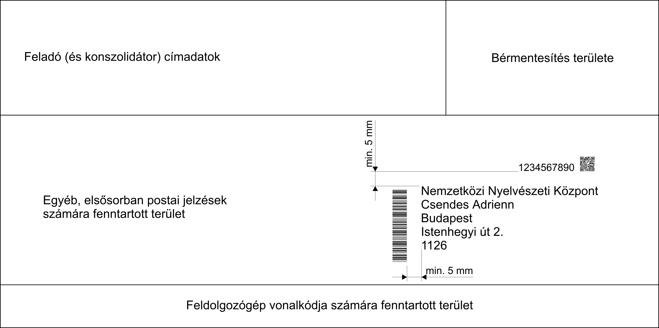
- ábra: Egyéb ügyfél-azonosítók elhelyezése a címblokk körül, a minta fiktív személyt jelöl

Gépi feldolgozásra nem alkalmas küldemények
- Címadatokat félkövér, talpas, aláhúzott, vagy dőlt betűkkel, eltérő sortávolsággal tüntették fel.
- A címblokkban a karakterek összeérnek (pl. krt, ft, KA,).
- Ablakkivágásos boríték esetében a címadatok takarásba kerülnek.
- A címadatokat ékezet nélkül tüntették fel.
- A címblokkban vezető „0”-val feltöltött házszám (pl. Kossuth u. 07) szerepel.
- A címadatok nem a Központi Statisztikai Hivatal által kiadott „Magyarország Helységnévtára”-nak megfelelően kerültek feltüntetésre.
- A közelebbi címnél a közterület jellege (út, utca, tér, stb.) hiányzik.
- A feldolgozógép vonalkódja számára szükséges fenntartandó terület nem biztosított.
- A címblokk felett és a címblokk bal oldalán 5 mm-es nyugalmi zóna nem biztosított. A címblokk jobb oldalán vagy a címblokk alatt bármilyen grafika, jelző, azonosító helyezkedik el.
- Összehajtott, szabadon (boríték nélkül) feladott, minden oldalon le nem zárt küldemények.
- Zsineggel átkötött küldemények.
- Sérült, gyűrött, összetapadt küldemények.
- Elsőnapi illetve alkalmi bélyegzésű küldemények.
- Korábban már feldolgozott küldemények.
- Merev tárgyat tartalmazó küldemények (pl. áruminta).
- Nem téglalap alakú küldemények.
- Kidomborodó tárgyat tartalmazó, nem egyenletesen sima felületű küldemények.
- Nemzetközi levél küldemények.
- Kézi címzésű levélküldemények, mert a címzés során nem biztosítható a karakterek, ezáltal a címzés azonos kialakítása az összes küldeményre vonatkozóan.
- A burkolat anyaga nem elég erős, rosszul záródik.
- A burkolat 20 mm-rel nagyobb, mint a beltartalom.
- Fólia burkolat, vagy fényes, nem nedvszívó burkolóanyag.

Etiketten történő címzésre vonatkozó előírások
Az etiketten lehetőleg csak a címzett adatai szerepeljenek, egyéb információ (feladó adatai, bérmentesítés jelzése) külön kerüljenek feltüntetésre. Amennyiben ez nem megoldható:
- A feladó adatait javasoljuk 8-9 pont nagyságú betűkkel feltüntetni.
- A címadatokat minden más, az etiketten szereplő adattól minimum 5 mm távolságra szükséges elhelyezni.
- A belső azonosítót (feladás dátuma, vonalkódos ügyfél azonosító, ügyfél azonosító sorszám) a címzett adati felett vagy jobb- és baloldalon a címadatoktól legalább 5 mm távolságra kérjük feltüntetni.
- Az etikett ferdesége nem haladhatja meg a 6°-t.
- A címzés kialakítására vonatkozó előírások megegyeznek a gépi címzésű belföldi borítékok címkialakítási előírásaival.
- Az etikett címke teljes felületével ragadjon a burkolaton, és ne zavarjon más postai információkat.
- A címadatokat tartalmazó etikett címkét teljes terjedelemben a küldemény címoldalára kell felragasztani.
- Az etikett nem lóghat át a feldolgozógép vonalkódja részére fenntartott területre.

Ablakos boríték címiratául szolgáló Készpénzátutalási megbízásra vonatkozó előírások
Készpénzátutalási megbízás pénzforgalmi bizonylatot is tartalmazó küldemény esetén lehetőleg ne a pénzforgalmi bizonylatot használják a levél címiratául, ha azon piros sorvezető vonalak, irányítószám számjegyeinek elválasztására szolgáló vonalak szerepelnek.
Amennyiben a levél címiratául a pénzforgalmi bizonylat szolgál, abban az esetben automatikus gépi feldolgozásra csak a sorvezető segédvonal és az irányítószám feltüntetésére szolgáló piros négyzetek nélküli készpénzátutalási megbízások lehetnek alkalmasak. A küldemény címének (címtartományának) szerepét maga a „Befizető neve, címe” rovat tölti be, amelynek kitöltésére a következő előírások vonatkoznak:
- A címzés kialakítására vonatkozó előírások megegyeznek a gépi címzésű borítékok előírásaival.
- A címblokkot a „Befizető neve, címe” rovat piros keretétől úgy szükséges elhelyezni, hogy a keret bal széle és a címadatok között min. 5 mm, az irányítószám és a keret alsó széle között min. 1/6” ~4 mm~ távolság biztosítva legyen.
- A belső azonosítót (feladás dátuma, vonalkódos ügyfél azonosító, ügyfél azonosító sorszám) a címzett adati felett a „Befizető neve és címe felirat” mellett kérjük feltüntetni, a címblokktól 4 mm távolságban.

Hivatalos irat és belföldi tértivevényes boríték előállítására vonatkozó előírások

2.11.1. Küldemények feladásra történő előkészítése a feladó által történik
A boríték kialakításának meg kell felelnie a 2.9. pontban meghatározott feltételeknek azzal a további kiegészítéssel, hogy elektronikus kézbesítési igazolás kérése esetén a hivatalos irat burkolatán, a sikertelen személyes kézbesítési kísérletre vonatkozóan a címzett részére hátrahagyandó értesítő/értesítés típusát jelölni szükséges (pl.: „Ért.: A/1”, saját kezéhez kézbesítendő hivatalos irat esetén a jelölés „Ért.: A/1/SK”).
- Ablakos boríték esetén, amennyiben ablakkivágáson belül került elhelyezésre a címblokk, a vonalkódos küldeményazonosító és az értesítő/értesítés típusa, úgy kérjük, hogy az értesítő/értesítés típusa a vonalkódos küldeményazonosító felett min. 1 mm távolságra kerüljön elhelyezésre, úgy hogy a tartalom elmozdulásakor a jelölés se kerüljön takarásba. A címblokk, vonalkódos küldeményazonosító, értesítő/értesítés típusának jelöléséhez min. 45 x 90 mm-es ablakméret szükséges.
- Amennyiben az értesítő/értesítés típusa az ablakkivágáson kívül kerül feltüntetésre, kérjük, hogy a postai jelzések számára fenntartott területre kerüljön elhelyezésre úgy, hogy az ablakkivágás körül a min. 5 mm, valamint a boríték alsó élétől számított min. 15 mm-es kódolósáv biztosított legyen a feldolgozógép vonalkódja részére. Ablakkivágásos boríték esetén, amennyiben a vonalkódos küldeményazonosító az ablakkivágáson kívül kerül elhelyezésre, úgy kérjük, hogy az értesítő/értesítés típusa a vonalkódos küldeményazonosító felett kerüljön elhelyezésre min. 5 mm távolságra.
- Ablakkivágás nélküli boríték használata esetén, amennyiben a vonalkódos küldeményazonosító a postai jelzések számára fenntartott területen kerül elhelyezésre, úgy az értesítő/értesítés típusát kérjük a vonalkódos küldeményazonosító felett min. 1 mm távolságra elhelyezni.
- Az értesítő/értesítés típusának jelölését legalább 10 pont, de legfeljebb 12 pont nagyságú betűmérettel, fekete színnel, lehetőség szerint félkövér szedéssel szükséges feltüntetni (ajánlott betűtípus: Arial, Univers).

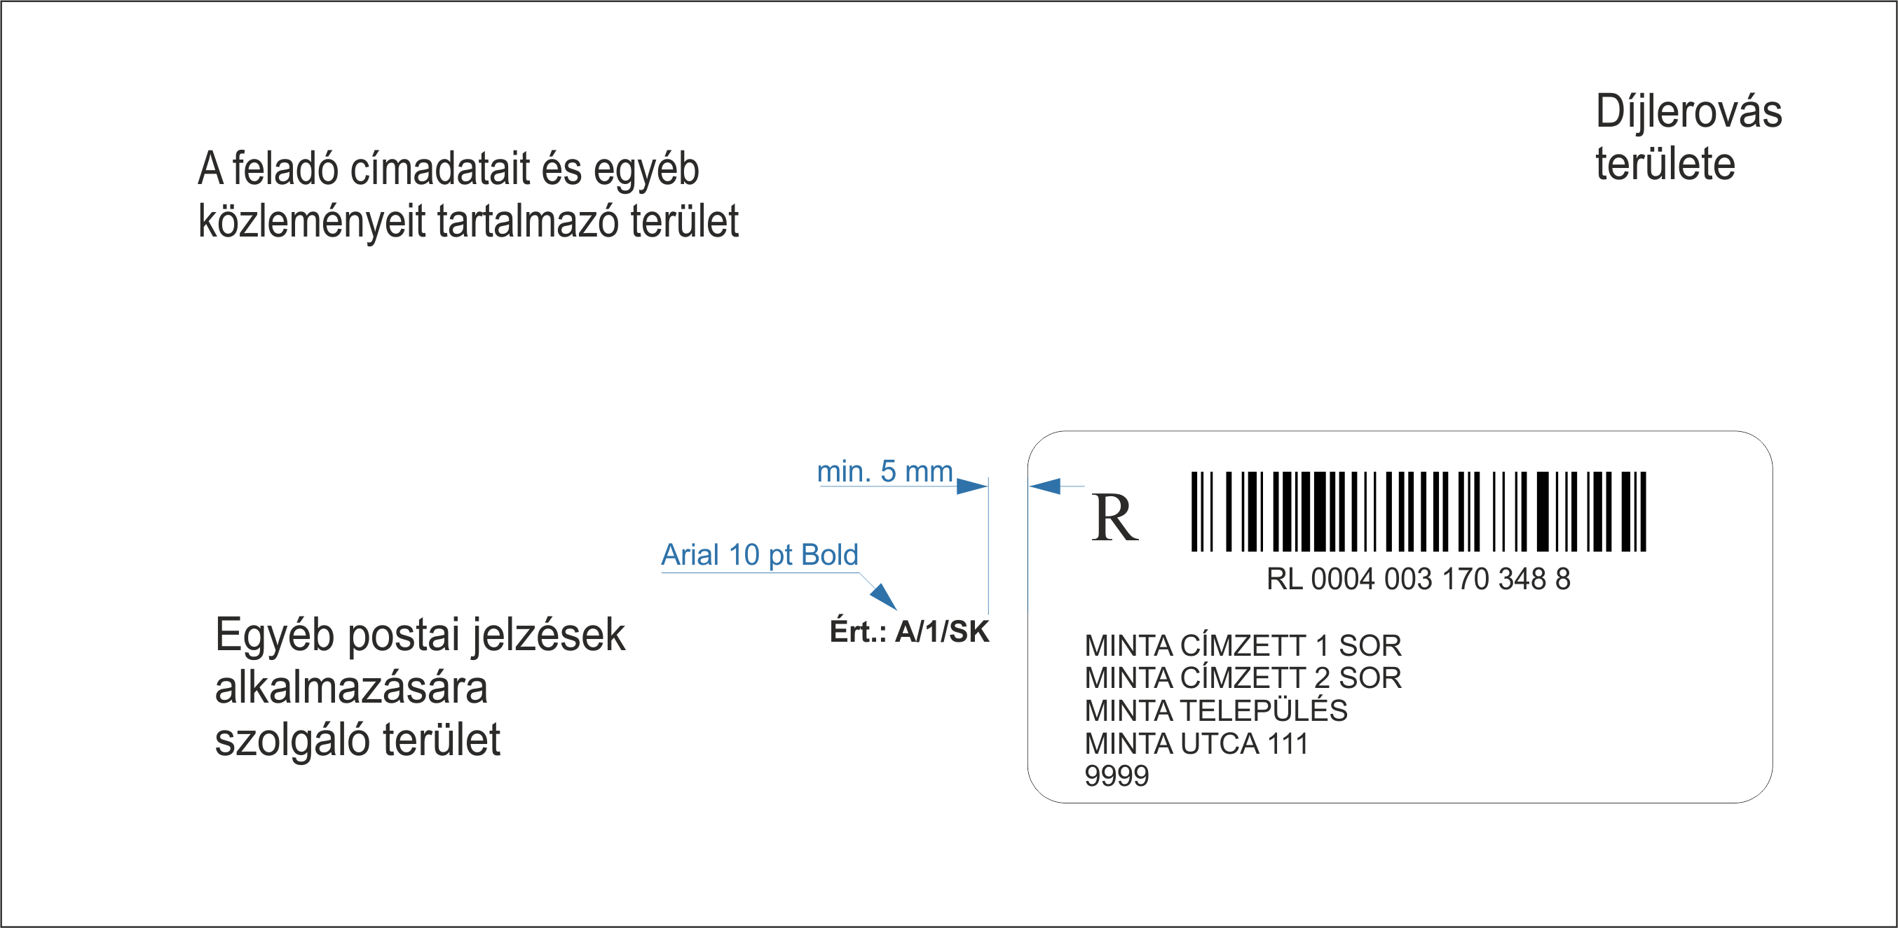
- ábra: Hivatalos irat értesítő/értesítés jelölése ablakon kívül

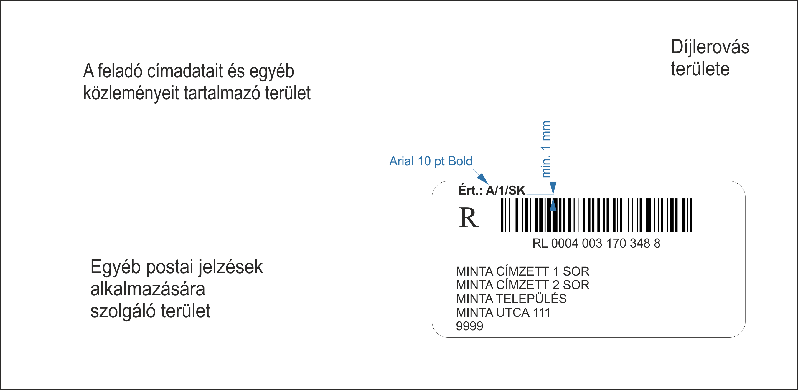
- ábra: Hivatalos irat értesítő/értesítés jelölése ablakon belül
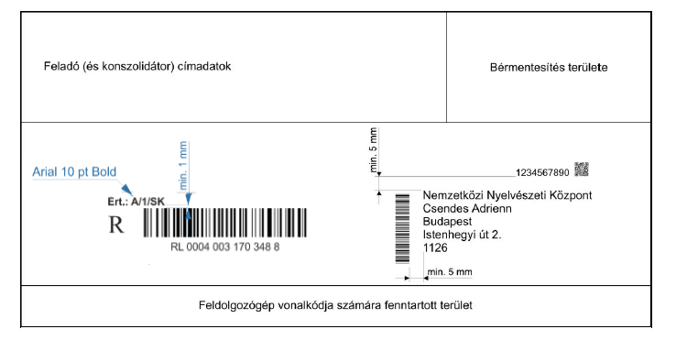
- ábra: Ablakkivágás nélküli borítékon az értesítő/értesítés jelölésének elhelyezése (amennyiben a vonalkódos küldeményazonosító a postai jelzések számára fenntartott területre kerül elhelyezésre), a minta fiktív személyt jelöl

2.11.2. A küldemények feladásra történő előkészítése komplex postai/postázási szolgáltatás igénybe vételével történik:

Amennyiben a komplex szolgáltatást igénybe vevő ügyfelek hivatalos iratot vagy belföldi tértivevényes levelet adnak fel, akkor a küldemény címoldalán a 2.11.1. pontban foglaltakon kívül a következő információkat is fel kell feltüntetni:
- A „KI” jelzést, mely a kézbesítési igazolás igénybe vételét jelenti.
- A kézbesítési igazolás választott visszaküldési csatornáját (jelölése: „Csat-3”, ahol az ügyfél a kézbesítési igazolást megadott e-mail címre kéri vissza, mely a 3-as visszaküldési csatorna).
- A kézbesítési igazolás visszaküldési címét, amennyiben nem azonos a feladó címével (jelölése: „KI eltérő címe”, 30. ábra szerint)
- Amennyiben szükséges a kézbesítési igazoláson „Az ügyfél saját jelzése” rovat kitöltése, akkor a jelzett rovatban megjelenített szöveget (jelölése: „saját jelzés: T/20200630-12648-5”, ahol az ügyfél a kézbesítési igazolás ügyfél saját jelzése rovaton a „T/20200630-12648-5” szöveget szeretné visszakapni, 31. ábra szerint).
A fenti jelölések a feladó címadatai alá kerüljenek elhelyezésre, hogy az így megadott – feldolgozáshoz szükséges - adatok a 2.11.1. pontban jelzett, sikertelen személyes kézbesítési kísérletre vonatkozó jelölések használatát ne zavarják meg a kézbesítési folyamat során, azzal ne kavarodjanak össze.
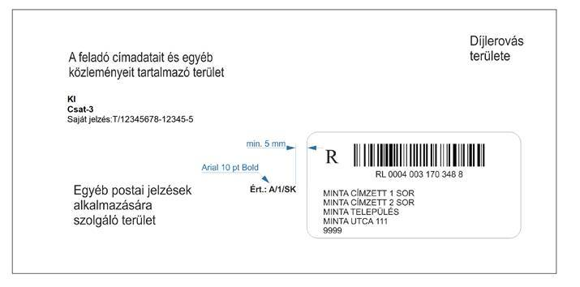
30. ábra: Komplex felvételre történő előkészítés esetén, hivatalos irat feladásakor a kézbesítési igazolás igénybe vételének, a visszaküldési csatorna számának, és az ügyfél saját jelzésének feltüntetése a borítékon. Belföldi tértivevényes levél feladásakor is a mintán szereplő jelzések alkalmazandók.
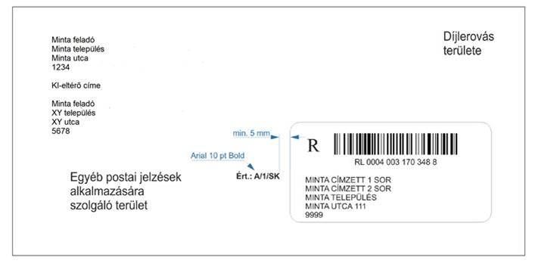
31. ábra: Komplex felvételre történő előkészítés esetén, hivatalos irat feladásakor a kézbesítési igazolás igénybe vételének, a visszaküldési csatorna számának, és a kézbesítési igazolás eltérő visszaküldési címének feltüntetése a borítékon. Belföldi tértivevényes levél feladásakor is a mintán szereplő jelzések alkalmazandók.

További információk
Amennyiben további információra van szüksége, látogassa meg honlapunkat (http://www.posta.hu), illetve rendelkezésére állunk ügyfélszolgálatunknál a 06-1-767-8282 telefonszámon, valamint az ugyfelszolgalat@posta.hu e-mail címen.
A Bevizsgáló elérhetőségi adatai:
Magyar Posta Zrt. Országos Logisztikai Központ
Automatizált Levélkezelési Üzem
Telephely: Budaörs, Gervay Mihály u. 9-11.
Postacím: OLK Bevizsgáló Labor Budaörs 1000
Tel.: 06-1/767-7533
Tel.: 06-1/421-7272
Mobil: 06-30/770-7272
E-mail: bevizsgalo@posta.hu

Tájékoztatjuk, hogy amennyiben egyetemes szolgáltatás keretében a levélküldemény címzése során közterületi címadat helyett helyrajzi számot tüntet fel, e levélküldemény kézbesítését megkíséreljük, azonban a teljesítés elmaradásáért nem vállalunk felelősséget.
Az értesítő/értesítés jelölésének típusait a Postai Szolgáltatások Általános Szerződési Feltételei Hivatalos irat-ra vonatkozó terméklapja tartalmazza.

